МИНИСТЕРСТВО ОБРАЗОВАНИЯ И НАУКИ
РОССИЙСКОЙ ФЕДЕРАЦИИ
ФГБОУ ВО «Российский химико-технологический
университет им. Д.И.Менделеева»

Новомосковский институт (филиал)

АВТОМАТИКА

Учебно-методическое пособие по курсу

Новомосковск
2020
УДК 621.3.3
ББК 30.14
Д 44

Рецензенты:
кандидат технических наук, доцент И.Д. Моисеева
(НИ (филиал) ФГБОУ ВО РХТУ им. Д.И. Менделеева)
кандидат технических наук, доцент А.В.Силин
(НИ (филиал) ФГБОУ ВО РХТУ им. Д.И. Менделеева)

Составители: Вент Д.П., Предместьин В.Р.
Б447 Автоматика: Учебно-методическое пособие по курсу/ФГБОУ ВО РХТУ им. Д.И.Менделеева, Новомосковский институт (филиал); Новомосковск, 2020. – 77 с.

Учебно-методические пособие по курсу «Автоматика» предназначены для студентов – дневников и заочников направления 15.03.04 Автоматизация технологических процессов и производств и содержат перечень основных понятий и определений по программе курса, перечень лабораторных работ.
Библиогр.: 6

УДК 621.3.3
ББК 30.14

©Новомосковский институт (филиал)
ФГБОУ ВО «Российский химико-технологический
университет им. Д.И. Менделеева», 2020

Оглавление
1. Основные принципы построения САУ 4
2. Средства измерения основных технологических параметров 15
2.1 Измерение давления 15
2.1.1 Жидкостные манометры 15
2.1.2 Деформационные преобразователи давления 16
2.2 Измерение температуры 17
2.2.1 Измерение температуры контактным методом 17
2.2.2 Измерение температуры бесконтактным методом 21
2.3 Измерение расхода 23
2.3.1 Измерение расхода по перепаду давлений на сужающем устройстве 23
2.3.2 Измерение расхода с помощью напорных трубок 26
2.3.3 Расходомеры постоянного перепада давления 27
2.3.4 Скоростные счетчики 28
2.4 Измерение уровня жидкостей 239
2.4.1 Механические уровнемеры 31
2.4.2 Гидростатические и пьезометрические уровнемеры 32
3. Основные понятия и определения автоматики и автоматизации. 34
3.1 Фундаментальные принципы построения систем управления 36
3.2 Классификация систем управления 41
3.3 Структура и основные элементы замкнутой стстемы регулирования 42
3.4 Объект регулирования 43
3.5 Регуляторы 45
3.9 Релейные (позиционные) регуляторы 50
4. Графическое оформление схем автоматизации 582
5. Задачи и упражнения 58
Упражнения 58
Задачи 59
Задачи на синтез систем 62
6 Лабораторный практикум 64
Лабораторная работа №1 66
Лабораторная работа №2 76
Лабораторная работа №3 77
Лабораторная работа №4 80

1. Основные принципы построения САУ
Всякий технологический процесс характеризуется определенными физическими величинами (параметрами). Для оптимального хода технологического процесса некоторые его параметры требуется поддерживать постоянными, а некоторые — изменять по определенному закону. При работе того или иного объекта на него поступают различные внешнее и внутренние возмущающие воздействия, нарушающие оптимальный ход технологического процесса. Одной из основных задач автоматического управления является поддержание оптимальных условий протекания технологического процесса.
При автоматическом управлении решаются, как правило, задачи трех типов.
К первому типу задач относится поддержание на заданном уровне одного или нескольких технологических параметров. Автоматические системы управления, решающие задачи такого типа, называются системами стабилизации. Примерами систем стабилизации могут служить системы управления температурой и влажностью воздуха в установках кондиционирования воздуха, давления и температуры перегретого пара в котлоагрегатах, числа оборотов в паровых и газовых турбинах и др.
К второму типу задач относится поддержание соответствия между двумя зависимыми или одной зависимой и другими независимыми величинами. Системы, управляющие соотношениями, получили название следящих автоматических систем, например. автоматические системы управления соотношением топливо — воздух в процессе сжигания топлива или соотношения расход пара — расход воды при питании котлов водой и др.
К третьему типу задач относится поддержание управляемой величины во времени по определенному закону. Системы, решающие этот тип задач, носят название систем программного управления. Характерным примером такого типа систем является система управления температурой при термической обработке металла.
Совокупность технических средств, с помощью которых одну или несколько управляемых величин без участия человека-оператора приводят в соответствие с их постоянными или изменяющимися по определенному закону заданными значениями путем выработки воздействия на управляемые величины в результате сравнения их действительных значений с заданными, называется системой автоматического управления (САУ). Из этого определения следует, что в общем случае в состав даже простейшей САУ должны входить следующие элементы:
Объект управления (ОУ), характеризующийся управляемой величиной y;
Измерительное устройство (ИУ), измеряющее управляемую величину и преобразующее ее в форму, удобную для дистанционной передачи;
Задающее устройство (ЗУ), из которого поступает сигнал g(t), определяющий заданное значение или закон изменения управляемой величины;
Элемент сравнения (ЭС), в котором действительное значение управляемой величины y сравнивается с предписанным ее значением g(t) и выявляется отклонение ε=g(t)— y(t);
Управляющее устройство (УУ), вырабатывающее при поступлении на его вход отклонения регулирующее воздействие, которое необходимо подать на объект регулирования, чтобы устранить имеющееся отклонение регулируемой величины от заданного значения g(t);
Исполнительный механизм (ИМ). Управляющее устройство в общем случае является сложным функциональным элементом, формирующим закон управления, обеспечивающим возможно быстрое восстановление заданного значения управляемой величины. При этом учитываются характер отклонения, его значение, скорость нарастания отклонения и т. п. Для увеличения быстродействия в УУ при формировании закона управления используют маломощные сигналы. Соответственно на выходе УУ управляющее воздействие имеет небольшую мощность и, кроме того, оно выдается в форме, не пригодной в общем случае для непосредственного воздействия на объект управления. Для усиления регулирующего воздействия и преобразования его в форму U, пригодную для воздействия на объект регулирования, применяют специальные исполнительные механизмы, являющиеся исполнительными выходными устройствами регулирующего элементы, формирующего закон регулирования:;
Регулирующий орган (РО), Исполнительные механизмы выпускаются промышленностью унифицированными. Из-за огромного разнообразия объектов управления в большинстве случаев исполнительный механизм не может непосредственно воздействовать на управляемую величину. Поэтому объекты управления снабжают специальными регулирующими органами РО, через которые ИМ воздействует на управляемую величину;
Линии связи, через которые сигналы передаются от элемента к элементу в автоматической системе. В качестве линий связи для передачи электрических сигналов в автоматических системах управления технологическими процессами используют, как правило, электрические кабели и провода, а для передачи пневматических и гидравлических сигналов — медные, стальные и пластмассовые трубопроводы с внутренним диаметром 4—20 мм.
Теория управления базируется на теории обратной связи и анализе линейных систем; она включается в себя такие основные положения теории цепей и теории связи. Поэтому она не ограничивается только какой-то одной технической дисциплиной, а в равной степени применима к аэронавтике, химической технологии, механике, экологии, строительству, электротехнике.
Система управления – это соединение отдельных элементов в определенную конфигурацию, обеспечивающую заданные характеристики. В основе ее анализа лежит теория линейных системы, предполагающая наличие причинно-следственных связей между элементами. Поэтому процесс или объект, подлежащий управлению, может быть представлен в виде блока, изображенного на рис. 1.1. Связь между входом и выходом – это, по сути, преобразование одного сигнала (причины) в другой (следствие), причем довольно часто с усилением мощности. В разомкнутой системе управления для получения желаемой реакции объекта обычно используется регулятор или исполнительное устройство, как показано на рис. 1.2. В разомкнутой системе обратная связь отсутствует.
В разомкнутой систему для непосредственного управления применяется специальное исполнительное устройство, а обратная связь отсутствует.
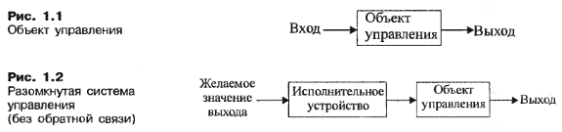
Рис. 1.1 Объект управления
Рис. 1.2 Разомкнутая система управления (без обратной связи)

В отличие от разомкнутой, в замкнутой системе производится измерение действительного значения выходного сигнала, которое затем сравниется с его желаемым значением. Измеренное значение выхода называют сигналом обратной связи. Простейшая зампкнутая система управления изображена на рис. 1.3. Замкнутая система стремится поддержать заданное соотношение между двумя переменными путём сравнения функций от этих переменных и использования их разности в качестве управляющего сигнала. Чаще всего разность между заданными значениями выходной переменной и ее действительным значением усиливается и используется для воздействия на объекти управления, в результате чего эта разность постоянно уменьшается. Принцип обратной связи лежит в основе анализа и синтеза систем управления.
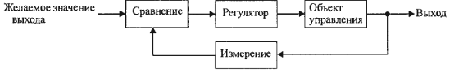
Рис. 1.3 Замкнутая система управления (с обратной связью)

В замкнутой системе производится измерение выходной переменной и его результат в виде сигнала обраной связи сравнивается с эталонным выходным сигналом, несущим информацию о заданном значении выходной переменной.
В связи с возврастающей сложностью объектов управления и желанием добиться оптимальных показателей качества, за последее десятилетие резко повысилась роль автоматического управления. К тому же во многих случях возникает необходимость учитывать взаимное влияние выходных переменных друг на друга, что неизбежно отражается на структуре системы. Конфигурация такой многомерной системы управления приведена на рис. 1.4.
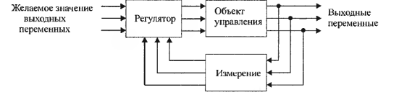
Рис. 1.4 Многомерная система управления

Типичным примером разомкнутой системы управления может служить кухонный электротостер. В качестве примера замкнутой системы можно рассматривать ситуацию, когда водитель автомобиля при движении по дороге наблюдается за его положением и осуществляет необходимое воздействия на органы управления (рулевое колесо и педали).
Из состава элементов САУ следует, что для автоматической системы является характерным наличие замкнутого контура управления «объект управления — измерительное устройство — элемент сравнения — управляющее устройство — исполнительный механизм — регулирующий орган — объект управления».
Совокупность частей автоматической системы, на которые она может быть разделена по определенному признаку, и путей передачи воздействия между ними называется структурой системы. Графическое изображение такой структуры называется структурной схемой автоматической системы.
Управление с использование обратной связи – это неоспоримый факт нашей повседневной жизни. Управлять автомобилем очень приятно, когда машина мгновенно реагирует на действия водителя. Многие автомобили с этой целью оснащены гидроусилителями руля и тормозов. Простая блок-схема системы управления движения автомобиля изображена на рис 1.5(б). Информация о действительном направлении поставляется за счёт визуальной и тактильной (телодвижение) обратной связи. Дополнительная обратная связь образуется ощущением рулевого колеса руками водителя (датчиком). Эта система с обратной связью является аналогом хорошо известных систем управления курсом океанического лайнера или большого пассажирского самолёта. На рис 1.5(в) изображена типичная реакция автомобиля на действия водителя.
Системы управления функционируют по замкнутому циклу, как показано на рис. 1.6. Если датчик является точным, то измеренное значение выхода системы равно его действительному значению. Разность между желаемым и действительным значениями выходной переменной, т.е. ошибка, поступает на управляющее устройство (например, усилитель). С его выхода сигнал поступает на исполнительное устройство, которое воздействует на объект управления таким образом, чтобы уменьшить ошибку. Например, если корабль пытался отклониться от курса вправо, руль приводится в движение так, чтобы повернуть корабль влево. Система на рис 1.6 – это система с отрицательной обратной связью, т.к. выходной сигнал вычитается из выходного, а разность подаётся на вход усилителя.
На рис. 1.7 изображена замкнутая система ручного управления уровня жидкости в баке. Входом является заданное значение уровня жидкости, который оператор обязан поддерживать (это значение он держи в памяти). В качестве усилителя выступает сам оператор, а датчиком являются его глаза. Оператор сравнивает действительное значение уровня с желаемым и открывает или закрывает вентиль, изменяя тем самым в нужном направлении отток жидкости.
Многие другие хорошо знакомые системы управления состоят из тех же основных элементов, которые показаны на рис. 1.6. Так, бытовой холодильник имеет устройство задания желаемой температуры, термометрический датчик, определяющий действительное значение температуры и величину ошибки, и компрессор, играющий роль усилителя мощности. Другими примерами могут служить духовой шкаф, электропечь, водяной нагреватель. В промышленности повсеместно используются системы управления скорость, температурой, давлением, положением, толщиной, составом вещества, качеством изделий.

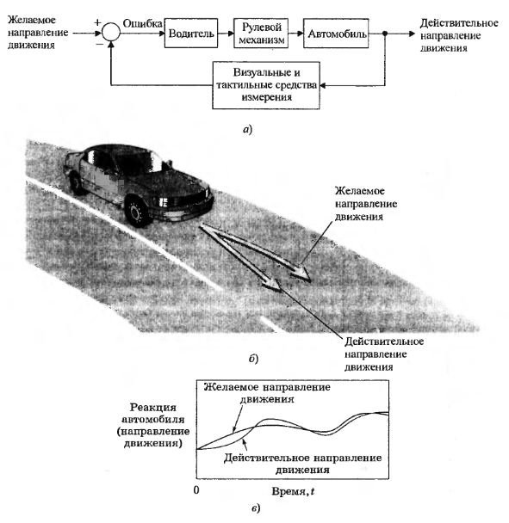
Рис. 1.5 (а) Система управления автомобилем с помощью руевого механизма;
(б) Водитель определяет разность между желаемым и действительным направлением движения и воздействует на рулевое колесо;
(в) Типичная реакция автомобиля на действия водителя
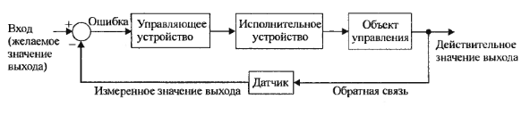
Рис. 1.6 Система с отрицательной обратной связью (управляющее устройство часто называют регулятором)
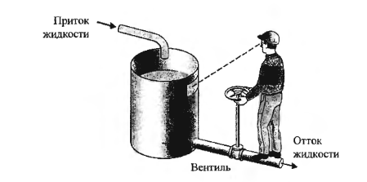
Рис. 1.7 Система ручного управления уровнем жидкости в баке
На современном этапе автоматизацию можно определить как технологию, использующую запррограммированные команды, воздействующие на некоторый объект или процесс, и обратную связь, с помощью которой определяется, правильно ли осполнены эти команды. Автоматизация часто применяется к процессам, в управлении которыми ранее участвовал человек. После автоматизации процесс может функционировать без помощи или вмешательства человека. Фактически процесс может функционировать без помощи или вмешательства человека. Фактически большинство автоматизированных систем способны выполнять свои функции с большей точностью и намного быстрее, чем это было при ручном управлении. Встручаются и частично автоматизированные процессы, в управлении которыми участвуют и люди, и роботы. Например многое работы на линии сборки автомобилей требуют соместных действий человека-оператора и интелектуального робота.
Робот – это управляема компьютерная машина, функционируюзая фактических на тех же принципах, которе используются в системах автоматизации. Робототехнику можно определить как ветвь автоматизации. Робототехнику можно определить как отдельную ветвь автоматизации, в которой проектируется автоматические машины (т.е. роботы), призванные заметить труд человека. Поэтому роботы облажаются определёнными характеристиками, присущими человеку. Примером может служить механический манипулятор, воспроизводящзий движения человеской руки и кисти. Отметим, что некоторые задачи автоматическая машина выполняет лучше человека, тогда как с другми лучше справляется человек. Это отражено в табл. 1.1.
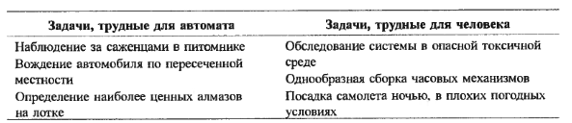
Таюлица 1.1 Трудность задач для человека и автомата

Ещё одной практически важной задачей является управление современным автомобилем. Уже разработаны и внедряются системы управления подвеской, рулевым механизмом и двигателем. Новые автомобили оснащаются также системами привода на все четыре колеса и системами препятствующими заносу.
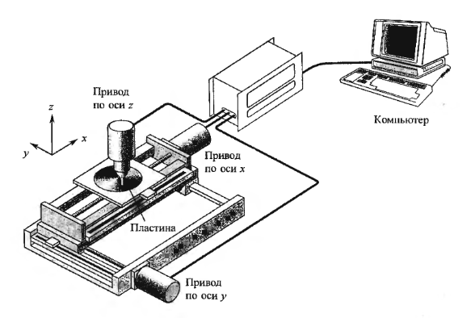
Рис. 1.8 Трехкоординатная система управления ля контроля полупроводниковых пластин

На рис. 1.8 изображена трёхкоординатная система управления для контроля отдельных полупроводниковых пластин. Для перемещения элементов установки в заданное положение по всем трем осям используются три электродвигателя. Система предназначена для обеспечения плавного и точного перемещения каждой оси. Она выполняет очень ответственные функции в производстве полупроводниковых приборов.
Не так давно разгорелась серьёзная дискуссия по поводу разрыва между теорией и практикой управления. Совершенно естественно, однако, что во многих областях деятельности теория опережает её практические применения. Тем не менее, интересно, что в электроэнергетике – крупнейшей отрасли США этот разрыв не столь значителен. Эта отрасль главным образом связана с преобразованием, контролем и распределением энергии. Поэтому естественно, что для повышения эффективности использования энергетических ресурсов всё шире внедряются компьютерные системы управления. Кроме того, особую важность приобретает задача управления электростанциями с целью уменьшения выбросов в окружающую среду. В современных крупных электростанция, мощность которых превышает сотни мегаватт, системы автоматического управления крайне необходимы для поддержания такого соотношения между отдельными переменными, при котором оптимизируется процесс производства энергии. Обычно скоординированное управление более чем 90 переменными. На рис 1.9 показана упрощенная схема системы управления важнейшими переменными крупного парогенератора. Этот пример показывает важность измерения многих переменных, таких как давление и содержание кислорода, что даёт компьютеру информацию для вычисления управляющих воздействий. По оценочными данным в США функционирует более 400000 цифровых систем управления.
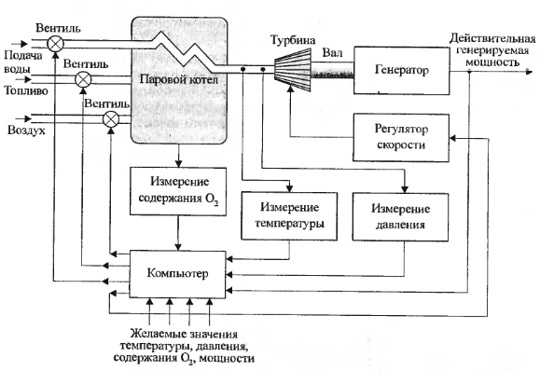
Рис. 1.9 Упрощенная схема системы управления важнейшими переменными крупного парогенератора

На рис. 1.10 приведена блок-схема цифровой системы управления, в которой роль управляющего устройства выполняет компьютер. Именно в электроэнергетике находят практические применение все новейшие достижения в теории управления
Другой важной отраслью, где достигнут значительный успех в автоматизации производства, является металлургическая промышленность. Здесь во многих случаях решение прикладных задач опережает теорию. Например, на стане горячей прокатки стального одновременно осуществляется управление температурой, шириной, толщиной и качество листа.
Быстрый рост стоимости энергии и угроза сокращения её потребления заставляют предпринимать новые усилия по эффективному автоматическому управлению энергетическим комплексом. С помощью компьютеров удаётся регулировать использование энергии в промышленности, а также стабилизировать и равномерно распределить нагрузку в целях экономии топлива.
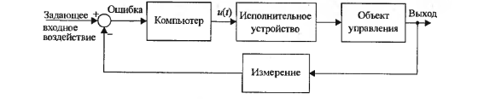
Рис. 1.10 Цифровая система управления

В последние годы значительно повысился интерес к применению принципы обратной связи к управлению товарно-материальными запасами и их складированием. Растёт также интерес к автоматизации управления сельскохозяйственным производством (фермами). Разработаны и прошли испытания автоматически управляемые силосные баши и тракторы. Важное значение имеют современные системы автоматического управления ветряными электрогенераторами, солнечными установками нагревания и охлаждения, автомобильными двигателями.
Структурная схема одноконтурной автоматической системы управления представлена на рис. 1.11. На схеме элементы автоматической системы изображены квадратами или прямоугольниками, в которые вписаны условные обозначения элементов: ЗУ, УУ, ИМ, РО, ОУ, ИУ. Пути передачи воздействий между ними изображены линиями со стрелками в направлении передачи воздействий. Наиболее характерные воздействия [g(t)>ε, u, y] указаны вблизи линий передачи этих воздействий. Элемент сравнения ЭС принято изображать в виде круга, разделенного на секторы, в которые входят суммирующиеся или из которых исходят результирующие воздействия. Секторы, в которые входят отрицательные воздействия, зачерняют. Так, на рис. 1.11 в задающем устройстве ЗУ вырабатываются задающие воздействия g(t), которые поступают в суммирующее устройство СУ. В это же устройство с противоположным знаком подается действительное значение y управляемого параметра. Отклонение управляемой величины ε—g(t)—y от заданного значения исходит из суммирующего устройства и поступает в управляющее устройство УУ для формирования закона управления и воздействия через исполнительный механизм ИМ и регулирующий орган РО на объект управления в сторону ликвидации отклонения управляемой величины от заданного значения.
Регулирующее устройство с исполнительным механизмом, задающий элемент и элемент сравнения образуют автоматический регулятор. Управляющий орган, собственно объект управления, характеризующийся той или иной управляемой величиной, и измерительное устройство, отображающее в той или иной форме значение управляемой величины, образуют обобщенный объект управления. Таким образом, автоматическая система управления состоит из регулятора и объекта управления, взаимодействующих между собой по замкнутому контуру.
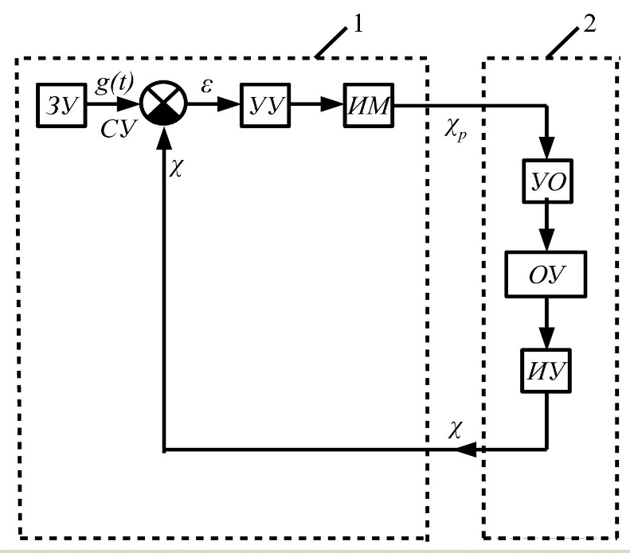

Рис. 1.11 Одноконтурная САУ:
1 — регулятор; 2 — обобщенный объект управления

Так как в реальном объекте необходимо управлять несколькими величинами, то он имеет несколько контуров автоматического управления и обобщенный объект в каждом контуре управления является динамической моделью части реального объекта.
Рассмотрим более подробно средства измерения основных технологических параметров и структуры управления.

2. Средства измерения основных технологических параметров

2.1 Измерение давления
Давлением (P) называют физическую величину, характеризующую интенсивность нормальных (перпендикулярных к поверхности) сил F, с которыми одно тело действует на поверхность другого. Под абсолютным давлением 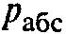 в технологическом аппарате понимают полное давление газа или жидкости на его стенки. Разность между абсолютным давлением и атмосферным давлением 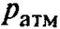 называется избыточным давлением 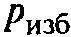:
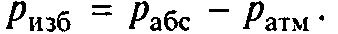
Если значение абсолютного давления ниже значения атмосферного
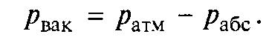
давления ( 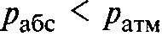 ), то их разница называется вакуумметрическим давлением (или разрежением) 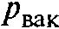:

В зависимости от измеряемой величины различают следующие средства измерения давления:
• манометры — для измерения избыточных давлений;
• вакуумметры — для измерения вакуума (разрежения);
• мановакуумметры — для измерения избыточных давлений и разрежений;
• дифференциальные манометры (дифманометры) — для измерения разности (перепада) давлений;
• напоромеры — для измерения малых избыточных давлений (до
40 кПа);
• тягомеры — для измерения малых разрежений (до 40 кПа);
• тягонапоромеры — для измерения малых избыточных давлений и разрежений.
По принципу действия манометры подразделяют на жидкостные, деформационные, электрические.

2.1.1 Жидкостные манометры
В жидкостных манометрах измеряемое давление или разность давлений уравновешивается давлением столба жидкости. В приборах используется принцип сообщающихся сосудов, в которых уровни рабочей жидкости совпадают при равенстве давлений над ними, а при неравенстве занимают такое положение, когда избыточное давление в одном из сосудов уравновешивается гидростатическим давлением столба жидкости в другом.
Дифманометры используют для измерения расхода не агрессивных жидкостей, паров и газов путем определения величины перепада давления на измерительной диафрагме или ином дроссельном устройстве. Они могут быть использованы также в качестве манометров и вакуумметров. Другие приборы предназначены для измерения давлений, разрежений и разности давлений не агрессивных газов.

2.1.2 Деформационные преобразователи давления
Для измерения давления, разрежения, разности давлений в химической технологии наибольшее распространение получили деформационные измерительные преобразователи. Принцип действия деформационных манометров основан на зависимости деформации чувствительного элемента или развиваемой им силы от измеряемого давления, которые преобразуются в показания и соответствующие изменения выходного сигнала. По виду используемого чувствительного элемента деформационные манометры подразделяют на трубчато-пружинные, сильфонные и мембранные.
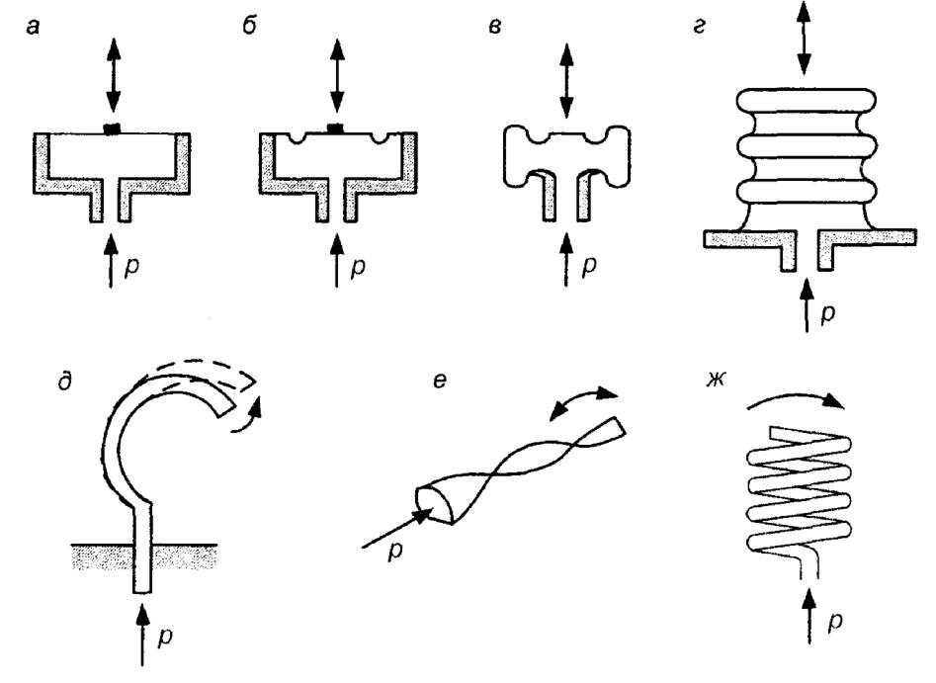

Рис. 2.1 Деформационные измерительные преобразователи давления:
а — плоская диафрагма; б — гофрированная диафрагма; в — мембрана (анероидная коробка); г — сильфон; д — одновитковая трубка Бурдона; е — скрученная или спиральная трубка Бурдона; ж — многовитковая трубка Бурдона

Принципиальные схемы деформационных измерительных преобразователей (силовых элементов) приведены на рис. 2.1 Термин «трубчатые пружины» часто означает то же, что и «трубка Бурдона». Выбор деформационных измерительных преобразователей зависит от величины измеряемого давления (разрежения) и характеристик собственно самих преобразователей. Например, деформационные измерительные преобразователи (плоская мембрана, гофрированная мембрана, мембрана) можно использовать, чтобы привести в действие емкостной или пьезоэлектрический преобразователь.

2.2 Измерение температуры
Одним из основных контролируемых технологических параметров в химическом производстве является температура. Температура — физическая величина, характеризующая состояние термодинамического равновесия системы.
Измерение температуры предполагает построение шкалы температур на основе воспроизведения ряда равновесных состояний — реперных точек, которым приписаны определенные значения температур, и создания интерполяционных приборов, реализующих шкалу между ними.

2.2.1 Измерение температуры контактным методом
При использовании контактного метода измерения температуры определяют величину одного из параметров первичного измерительного преобразователя (ПИП), зависящего от его температуры. При этом предполагают, что температура ПИП равна температуре измеряемого объекта, которую хотели бы измерить. Для выполнения этого условия необходимо обеспечить хороший тепловой контакт между ПИП и измеряемым объектом. К контактному методу относится измерение температуры термометрами расширения, манометрическими термометрами, термометрами сопротивления, термоэлектрическими термометрами.

Манометрические термометры
Принцип действия манометрических термометров основан на взаимосвязи между температурой и давлением рабочего вещества в замкнутой системе (термосистеме). Основные части термосистемы (рис. 2.2): термобаллон 1, капиллярная трубка 2 и деформационный манометрический преобразователь 3 (например, трубка Бурдона). Преобразователь связан со стрелкой прибора (манометра) через передаточный механизм, который на рис. 2.2 не показан. Компенсация погрешности, возникающей из-за влияния температуры окружающей среды на показания манометра, осуществляется биметаллическим компенсатором 4.
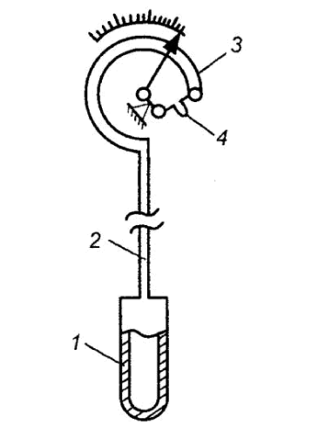

Рис. 2.2 Схема манометрического термометра

Первичным измерительным преобразователем манометрического термометра является термобаллон — элемент термосистемы, воспринимающий температуру измеряемой среды и преобразующий ее в давление рабочего вещества.
В зависимости от вида рабочего вещества манометрические термометры подразделяют на газовые, жидкостные и конденсационные (паро-жидкостные). Газовые и жидкостные манометрические термометры имеют линейную шкалу, а конденсационные — нелинейную.
В газовых манометрических термометрах термосистема заполнена газом под избыточным давлением. В качестве рабочего вещества используется обычно азот, аргон, гелий. Газовые манометрические термометры позволяют измерять температуру в диапазоне от -150 до +600. Принцип действия жидкостных манометрических термометров основан на зависимости объема термометрической жидкости (ртути, силиконовых масел, толуола) от ее температуры. Изменение объема жидкости преобразуется с помощью манометрической пружины (трубки Бурдона) в перемещение. Жидкостные манометрические термометры позволяют передавать показания на ограниченное расстояние (до 60 м), а развиваемое ими усилие настолько велико, что к ним могут быть подключены не только показывающие приборы, но и передающие преобразователи или механические регуляторы прямого действия. Жидкостные манометрические термометры позволяют измерять температуру в диапазоне от -150°С до +300.
В конденсационных манометрических термометрах термобаллон частично заполнен низкокипящей жидкостью, а остальное его пространство — ее парами. Эти термометры имеют преимущество перед газовыми и жидкостными, т.к. давление насыщенного пара в термосистеме зависит только от температуры на границе раздела фаз пар-жидкость и изменение объема и температуры рабочего вещества в капиллярной трубке и манометре не изменяют показаний термометра. Объем термобаллона конденсационных манометрических термометров может быть меньше, чем объем термобаллона газовых и жидкостных манометрических термометров, что благоприятно сказывается на динамических характеристиках термометра. В качестве рабочего вещества в конденсационных манометрических термометрах используют фреон, пропан, хлористый метил, этиловый эфир, ксилол, ацетон и др. Пределы измерения от —50°С до +3000 C.

Термоэлектрические преобразователи
Термоэлектрический термометр — прибор для измерения температуры, состоящий из термопары в качестве чувствительного элемента и электроизмерительного прибора (милливольтметра, автоматического потенциометра).
Термоэлектрическим преобразователем, или термопарой, называют два разнородных электропроводящих элемента (обычно металлические проводники, реже полупроводниковые), соединенных на одном конце и использующих термоэлектрический эффект в замкнутой цепи, составленной из двух разнородных проводников, в которой возникает электрический ток, если два спая (места соединения) проводников имеют разную температуру. Появившийся электрический ток генерирует разность потенциалов на двух спаях, известную как контактная разность потенциалов. Она зависит от температуры спаев и температуры измеряемой среды и ее можно измерить или милливольтметром, или потенциометром.
Существует зависимость термоэлектродвижущей силы (ТЭДС) термоэлектрического преобразователя от температуры рабочего спая при постоянно заданной температуре свободных спаев, и измерение температуры сводится к измерению ТЭДС термоэлектрического преобразователя. Чтобы подключить измерительный прибор (милливольтметр, либо потенциометр) в термоэлектрическую цепь, ее разрывают (либо в спае с температурой t₀, либо в одном из термоэлектродов, например В, — рисунок 2.3 б, в).
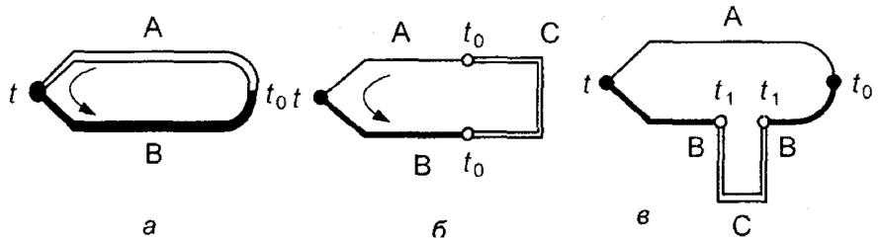

Рис. 2.3 Принцип действия термоэлектрического преобразователя:
а — термоэлектрическая цепь из двух проводников (термоэлектродов)
А и В; б — термоэлектрическая цепь с третьим проводником С, включенным между термоэлектродами; в — термоэлектрическая цепь с третьим проводником С, включенным в термоэлектрод В термоэлектрического преобразователя (— температура рабочего спая;— температура опорного спая)

ТЭДС термоэлектрического преобразователя не изменяется от введения в его цепь третьего проводника, если концы этого проводника имеют одинаковые температуры. На этом основании в цепь термоэлектрического преобразователя подключают соединительные провода, измерительные устройства (приборы) и подгоночные сопротивления. Желательно в цепи термоэлектрического преобразователя применять проводники, термоэлектрические свойства которых незначительно отличаются от свойств термоэлектродов.
В реальных производственных условиях температура свободных концов термопары обычно отличается от температуры t₀= 0 °С, поэтому в показания измерительных приборов необходимо вводить поправку.

Термопреобразователи сопротивления
Принцип действия термометров сопротивления основан на зависимости электрического сопротивления материалов от температуры. Термометр сопротивления представляет собой комплект, в который входят:
- первичный измерительный преобразователь, воспринимающий тепловую энергию и преобразующий изменение температуры в изменение электрического сопротивления;
- прибор, измеряющий электрическое сопротивление и отградуированный в единицах измерения температуры.
Первичный измерительный преобразователь термометров сопротивления называют термопреобразователем сопротивления (ТС).
В отличие от термопар, являющихся активными преобразователями (преобразователями генераторного типа), термопреобразователи сопротивления являются пассивными преобразователями (преобразователями параметрического типа). Для них необходим вспомогательный источник энергии.
Различают металлические и полупроводниковые термопреобразователи сопротивления. Полупроводниковые термопреобразователи сопротивления называют также термисторами.
В качестве материала для металлических ТС используют чаще всего платину, медь и никель, из которых изготовляются технические ТС для измерения температуры в интервале от —200 °С до +750 °С (платиновые) и от —50 °С до +180 °С (медные). При обычных требованиях к точности зависимость сопротивления ТС от температуры можно выразить линейной функцией.
Выпускаются термопреобразователи сопротивления: платиновые (ТСП) — 1П, 5П, 10П, 50П, 100П, 500П; медные (ТСМ) - 10М, 50М, 100М; никелевые (ТСН) -100Н. Число в условном обозначении показывает сопротивление термопреобразователя (Ом) при температуре 0°С.
Конструктивно термопреобразователи сопротивления представляют собой тонкую платиновую или медную проволоку, намотанную бифилярно на специальный слюдяной, фарфоровый или пластмассовый каркас, или свернутую в спираль и вложенную в каналы защитного корпуса. Вариант конструкции термопреобразователя сопротивления изображен на рис. 2.4 Чувствительный элемент на керамическом каркасе состоит из двух последовательно соединенных платиновых спиралей 1. К двум концам этих спиралей припаяны короткие платиновые выводы 3, к которым затем привариваются необходимой длины выводные проводники. Платиновые спирали размещаются в каналах керамического каркаса 2. Крепление платиновых спиралей и выводов в каркасе осуществляется глазурью 4, изготовляемой на основе оксидов алюминия и кремния: коэффициент линейного расширения глазури близок к коэффициентам линейного расширения материала выводов и каркаса. Подгонка номинального сопротивления чувствительного элемента R₀ при 0°С осуществляется постепенным уменьшением длины противоположных концов платиновых спиралей с последующей пайкой в точке 5. Пространство между платиновыми спиралями заполняют порошком оксида для улучшения теплового контакта между витками спиралей и каркасом.

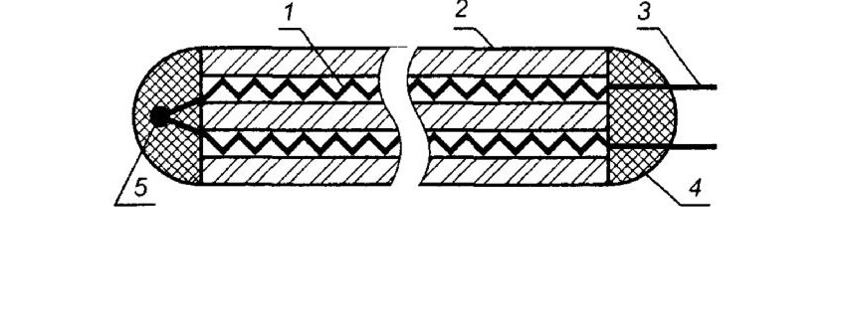

Рис. 2.4 Схема платинового термопреобразователя сопротивления

Пьезоэлектрические термопреобразователи
К этой группе можно отнести кварцевые датчики, измеряющие изменение резонансной частоты кварцевого кристалла, зависящей от изменения температуры. Кварцевый измерительный преобразователь работает в рабочем диапазоне от —80 °С до +250 °С, имеет линейную характеристику от -50 °С до +250 °С с точностью 0,04 °С и выдает сигналы, удобные для регистрирующих устройств или последующей цифровой обработки.

2.2.2 Измерение температуры бесконтактным методом
Бесконтактный способ измерения температуры основан на восприятии тепловой энергии, передаваемой лучеиспусканием и воспринимаемой на расстоянии от исследуемого объекта. Верхний предел измерения температуры таким способом теоретически неограничен . Если контактный способ измерения температуры невозможно применить из-за недоступных для прямого контакта поверхностей, агрессивных веществ и для материалов, плохо проводящие теплоту, а также небольших размеров объектов, то применяют бесконтактный способ измерения температуры. Любая поверхность, температура которой выше абсолютного нуля, испускает тепловую энергию в виде электромагнитного излучения. При поглощении электромагнитного излучения от излучающего тела другими телами электромагнитное излучение вновь превращается в тепловую энергию. Излучение нагретых тел называют тепловым. Температуру тела можно измерить на расстоянии по тепловому излучению, при этом температурное поле объекта измерения не искажается. Измерение температуры тел по их тепловому излучению называют пирометрией. Средства измерений температуры тел по тепловому излучению называют пирометрами излучения или просто пирометрами.
При бесконтактном методе измерения температура источника со сплошным спектром излучения, близкая к 6000 °С, измеряется теми же методами, что и температура, например, и в 1000 °С, и в 2000 °С.
Наиболее известными яркостными пирометрами являются пирометры с «исчезающей» нитью накаливания, применяемые для измерения яркостной температуры в видимой области спектра. Принцип действия: сравнение яркости измеряемого излучения и контрольного излучателя, например, накаленной нити вольфрама.
Сравнить обе яркости можно изменением яркости контрольного излучателя в широких пределах. Если в результате уравнивания достигается равенство обеих яркостей, то верхняя часть нити накаливания исчезнет (перестанет быть видимой) на фоне изображения источника измеряемого излучения. Мощность нагревания нити накаливания на пути потока излучения является показателем яркостной температуры измеряемого объекта. Ее считывают по температурной шкале измерительного прибора.
Диапазон измерений температуры для пирометров с «исчезающей» нитью накаливания: 400...5000 °С (в особых случаях до 10 000 °С). Погрешность промышленных пирометров составляет ±1 % от верхнего предела диапазона измерений.
Действие цветовых пирометров, или пирометров спектрального отношения, основано на перераспределении энергетических яркостей внутри данного участка спектра при изменении температуры. Они определяют яркость излучения измеряемого объекта на двух различных длинах волн 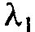 и 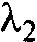 . Если соответствующие значения спектральных коэффициентов излучения 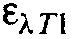 и 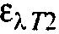 достаточно близки между собой (излучатель — серое тело), то определение температуры практически не зависит от абсолютной величины коэффициента излучения, поскольку искомая температура непосредственно определяется отношением яркостей. Для этого в пирометрах с помощью двух светофильтров выделяют два излучения с различными длинами волн и каждое подают на два отдельных фотоэлектрических чувствительных элемента. Затем по выходным сигналам фотоэлектрических элементов формируется их отношение. Тело, коэффициент излучения 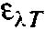 которого не зависит от температуры и длины волны, называют серым. Диапазон измерения температуры (расплавов металлов) для пирометров спектрального отношения составляет 800...3000°С, погрешность равна 1...2 % от верхнего предела диапазона измерений. Пирометры спектрального отношения работают более точно, чем аналогичные им радиационные пирометры.

Пирометры полного излучения
Принцип действия основан на зависимости интегральной энергетической яркости тела в широком спектральном интервале от температуры. Принято считать пирометр радиационным (полного излучения), если в нем используется не менее 90 % всего излучения, поступающего от измеряемого объекта. Радиационный пирометр — это бесконтактный измерительный первичный преобразователь, реагирующий на излучение нагретого тела преимущественно в инфракрасной области спектра с динами волн от 0,75 до 1000 мкм. Радиационные пирометры применяются для измерения не только высоких температур (вплоть до 3500 °С), но и для низких (до —50 °С).

2.3 Измерение расхода
Расход — количество вещества (жидкости, пара, газа), проходящее через данное сечение (например, трубопровода) в единицу времени. Различают объемный расход , измеряемый в единицах объема в единицу времени (м3/с), и массовый расход, измеряемый в единицах массы в единицу времени (кг/с). Массовый расход можно измерить косвенно по объемному расходу, учитывая плотность измеряемой среды и влияние на плотность температуры и давления. Для получения сравнимых результатов измерений объемный расход газа или пара приводят к стандартным условиям.
Приборы, измеряющие расход вещества, называют расходомерами. Приборы, измеряющие количество вещества, протекающее через данное сечение трубопровода за некоторый промежуток времени, называют счетчиками количества. При этом количество вещества определяется как разность двух последовательных показаний счетчика в начале и конце этого промежутка времени. Показания счетчика выражаются в единицах объема, реже — в единицах массы. Прибор, одновременно измеряющий расход и количество вещества, называют расходомером со счетчиком. Расходомер измеряет текущее значение расхода, а счетчик выполняет интегрирование текущих значений расхода. Граница между счетчиками и расходомерами условна. Расходомеры оснащают средствами для определения количества жидкости или газа, а счетчики — средствами для определения расхода, что позволяет объединить счетчики и расходомеры в одну группу приборов — расходомеры.
Устройство (диафрагма, сопло, напорная трубка), непосредственно воспринимающее измеряемый расход и преобразующее его в другую величину, удобную для измерения (например, в перепад давления), называют преобразователем расхода.

2.3.1 Измерение расхода по перепаду давлений на сужающем устройстве
Расходомеры переменного перепада давления. Принцип действия расходомеров этой группы основан на зависимости перепада давления, создаваемого неподвижным устройством, устанавливаемым в трубопроводе, от расхода вещества.
При измерении расхода методом переменного перепада давления в трубопроводе, по которому протекает среда, устанавливают сужающее устройство (СУ), создающее местное сужение потока. Из-за перехода части потенциальной энергии потока в кинетическую средняя скорость потока в суженном сечении повышается. В результате статическое давление в этом сечении становится меньше статического давления перед СУ. Разность этих давлений тем больше, чем больше расход протекающей среды, и, следовательно, она может служить мерой расхода. Измерение расхода вещества методом переменного перепада давления возможно при соблюдении условий:
- поток вещества заполняет все поперечное сечение трубопровода;
- поток вещества в трубопроводе является практически установившимся;
- фазовое состояние вещества, протекающего через СУ, не изменяется (жидкость не испаряется; газы, растворенные в жидкости, не десорбируются; пар не конденсируется).
В качестве сужающих устройств для измерения расхода жидкостей, газов, пара широко применяются стандартные сужающие устройства. К ним относят стандартную диафрагму, сопло ИСА 1932, трубу Вентури и сопло Вентури.
Стандартная диафрагма (далее — диафрагма) — диск с круглым отверстием , имеющий острую прямоугольную входную кромку. Сопло ИСА 1932 (далее — сопло) — СУ с круглым отверстием, имеющее на входе плавно сужающийся участок с профилем, образованным двумя сопрягающимися дугами, переходящий в цилиндрический участок на выходе, называемый горловиной (рис. 2.5 в). Сопло Вентури — труба Вентури с сужающимся входным участком в виде сопла ИСА 1932 (рис. 2.5 г).

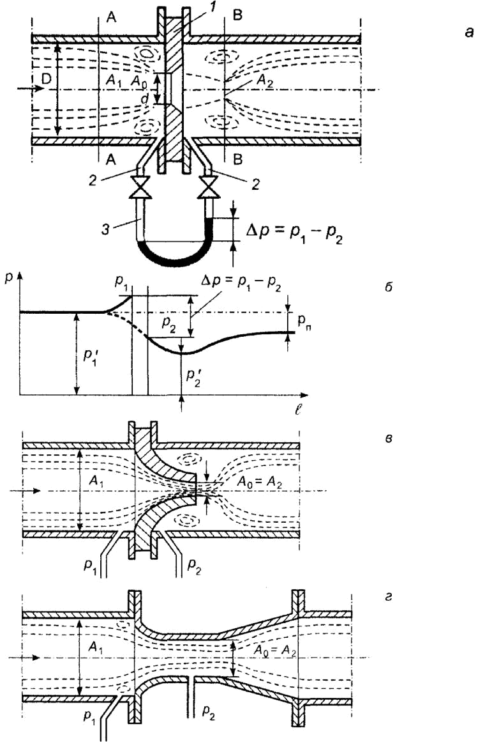

Рис. 2.5 Расходомеры переменного перепада давления:
а — структура потока проходящего через диафрагму; б— распределение статического давления р вблизи диафрагмы по длине трубопровода ; 1 — сужающее устройство (диафрагма);2 — импульсные трубки; 3 — U -образный
дифманометр; — сечение потока вещества, в котором не сказывается возмущающее воздействие диафрагмы;— сечение потока вещества в месте его наибольшего сжатия; в — сопло; г — сопло Вентури

Эти наиболее изученные средства измерения расхода и количества жидкостей, газа и пара могут применяться при любых давлениях и температурах измеряемой среды. Отбор статических давлений 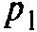 и 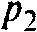 возможен с помощью соединительных импульсных трубок 2, вставленных в отверстия, расположенные до и после диафрагмы (рис. 2.5 а), а измерение перепада давления возможно с помощью какого-нибудь измерителя перепада давления (в данном случае U -образного дифманометра 3).
Уравнение объемного расхода для несжимаемой жидкости имеет вид:
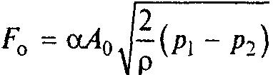

С учетом введения поправочного коэффициента, учитывающего расширение измеряемой среды, окончательно перепишем уравнение:
Для несжимаемой жидкости поправочный коэффициент ε равен единице, при измерении расхода сжимаемых сред (газа, пара) поправочный коэффициент 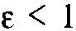. Полученные уравнения применяются при значении скорости потока в СУ меньше критического, т. е. скорость потока должна быть меньше скорости звука в измеряемой среде.
Достоинства измерения расхода по методу переменного перепада давления: простота, надежность, большая база экспериментальных данных. Недостатки измерения расхода по рассмотренному методу: значительные потери давления; износ входной кромки диафрагмы; большие длины прямых участков трубопроводов перед СУ, а также узкий диапазон измеряемых расходов (1:8). Основные погрешности, %: 1...3.

2.3.2 Измерение расхода с помощью напорных трубок
Напорными трубками называют устройства для измерения величины и направления скорости, а также расхода жидкости или газа, действие которых основано на измерении давления в потоке. При измерении расхода с помощью напорных трубок, как и при измерении расхода с помощью сужающих устройств, используется метод переменного перепада давлений. Из напорных трубок наибольшее распространение получили трубки Пито, Прандтля.
Трубка Пито — Г-образная трубка для измерения динамического напора потоков жидкости или газа . Трубка датчика вводится через стенку основного трубопровода и направляется своим отверстием непосредственно навстречу потоку жидкости или газа (рис. 2.6). Этот датчик по своей сути играет роль ударного зонда, измеряющего полное давление в лобовой точке напорной трубки , а второй зонд (статический датчик), измеряющий статическое давление (или гидродинамическое давление в невозмущенном потоке) 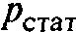 , размещается непосредственно в стенке трубопровода. Динамическое давление 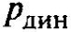 (скоростной напор) определяется по разности ударного (полного) и статического давлений и связано со скоростью соотношением, полученным из уравнения Бернулли:
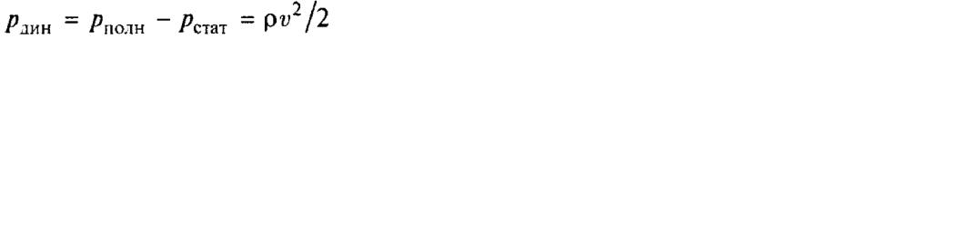
где V— скорость движения газа или жидкости в трубопроводе, м/с; — плотность газа или жидкости в рабочих условиях, кг/м3;

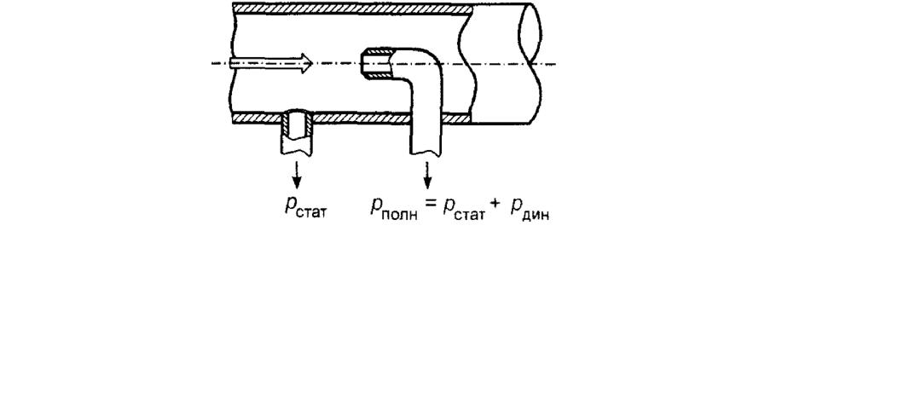

Рис. 2.6 Схема трубки Пито

2.3.3 Расходомеры постоянного перепада давления
Расходомеры постоянного перепада давления относят к расходомерам обтекания. Принцип их действия основан на зависимости перемещения тела, воспринимающего динамическое давление обтекающего его потока, от расхода вещества. Они предназначены для измерения плавно меняющегося объемного расхода однородных потоков чистых и слабо загрязненных жидкостей и газов. Простейшим и наиболее распространенным прибором постоянного перепада давления является ротаметр, предназначенный для измерения плавно меняющегося объемного расхода однородных потоков чистых и слабо загрязненных жидкостей и газов. Его действие основано на измерении вертикального перемещения чувствительного элемента (тела), зависящего от расхода среды и приводящего одновременно к изменению площади проходного сечения отверстия таким образом, чтобы перепад давления на чувствительном элементе остался постоянным. Ротаметр состоит из вертикальной конусной стеклянной трубки, внутри которой находится чувствительный элемент — поплавок. Верхний его обод снабжен каналами с крутым наклоном. Под действием потока жидкости или газа поплавок вертикально перемещается и одновременно приходит во вращательное движение и центрируется в центре потока. При этом изменяется площадь кольцевого зазора между поплавком и внутренними стенками трубки. Перепад давления на поплавке определяется его массой. При постоянной массе поплавка площадь кольцевого зазора между поплавком и внутренними стенками трубки пропорциональна расходу вещества, протекающего по трубке. По перемещению поплавка ротаметра вдоль его шкалы, нанесенной на конусной стеклянной трубке, судят об объемном расходе в единицу времени (м3/ч). Зависимость положения поплавка от величины измеряемого расхода линейна, поэтому шкала ротаметра равномерна.
Объемный расход жидкости и конструктивные параметры ротаметра связаны уравнением
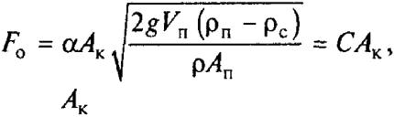

где — площадь кольцевого зазора между поплавком и стенками ротаметра.
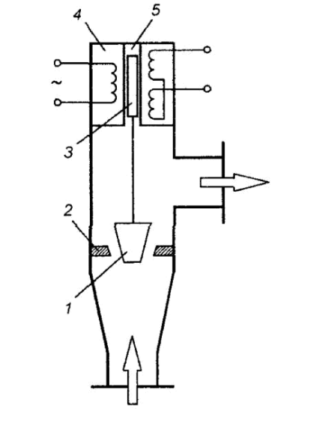

Рис. 2.7 Схема ротаметра с дифференциально-трансформаторным датчиком

Ротаметр, снабженный передающим преобразователем с электрическим выходным сигналом, показан на рис. 2.7 Ротаметр имеет металлический корпус, конический поплавок 1, перемещаемый внутри кольцевой диафрагмы с коническим отверстием 2 под действием потока жидкости, проходящего снизу вверх. При подъеме поплавка проходное отверстие между рабочей поверхностью поплавка и внутренней кромкой диафрагмы увеличивается пропорционально измеряемому расходу среды. Поплавок ротаметра жестко связан с сердечником 3 передающего дифференциально-трансформаторного преобразователя 4, надетого на разделительную трубку 5, изготовленную из немагнитной стали.

2.3.4 Скоростные счетчики
Принцип действия скоростных расходомеров-счетчиков основан на измерении скорости вращения потоком жидкости измерительной турбинки. Для бесперебойной работы счетчиков необходимо отсутствие завихрений в потоке, поступающем на турбинку. При использовании таких расходомеров-счетчиков число оборотов турбинки пропорционально объему протекающей жидкости:
В скоростных аксиальных расходомерах-счетчиках ось вращения турбинки совпадает с направлением потока (рис. 2.8).
В скоростных тангенциальных расходомерах-счетчиках поток, вращающий турбинку, направлен по касательной к окружности, описываемой средним радиусом турбинки (рис. 2.9).

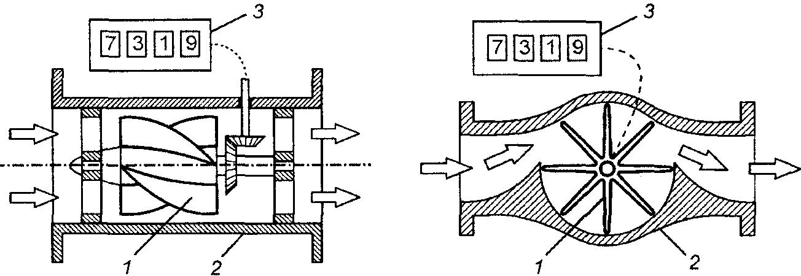

Рис. 2.8 Схема объемного счетчика с винтовой турбинкой, расположенной аксиально к потоку: 1 — винтовая турбинка; 2 — корпус; 3 —счетчик
Рис. 2.9 Счетчик с турбинкой, расположенной тангенциально
к потоку: 1 — турбинка; 2 — корпус; 3 — счетчик

2.4 Измерение уровня жидкостей
В инженерных системах зданий и сооружений широко применяются технические средства для непрерывного измерения уровня (уровнемеры) и устройства для сигнализации предельных уровней (сигнализатор уровня, реле уровня). Уровень измеряется в метрах (м) и миллиметрах (мм).
Для измерения и регулирования уровня применяются приборы, основанные на разных принципах действия: дифманометры-уровнемеры, пьезометрические, поплавковые и емкостные уровнемеры. Если дистанционная передача показаний не требуется, то уровень жидкости с достаточной точностью и надежностью можно измерять или показывающими дифманометрами, принцип действия которых описан выше, или с помощью указательных стекол. Измерение уровня жидкости указательными стеклами основано на принципе действия сообщающихся сосудов. В соответствии с ГОСТ 18140-84 верхние пределы измерений или сумму абсолютных значений верхних пределов измерений дифманометров-уровнемеров следует выбирать из ряда:0;25;0.4;0.63;1.0;1.6;2.5;4.0;6.3;10;16;25;40;63;100 и 160 м высоты столба жидкости, уровень которой меняют.
Принцип действия поплавковых (буйковых) уровнемеров (типа РМ-51, УДУ-10, ДУЖЕ-20М, УБ-П) основан на использовании выталкивающей силы, действующей на поплавок (буек), погруженный в жидкость. Чувствительным элементом таких уровнемеров (рис. 2,9, а) является поплавок 1, плавающий на поверхности жидкости. Перемещение поплавка, вызванное изменением уровня, воспринимается предающим преобразователем Пр. Следует иметь в виду, что при использовании поплавковых уровнемеров на средах, склонных к налипанию, появляется дополнительная погрешность, связанная с изменением массы поплавков, что приводит к изменению глубины погружения и ограничивает их применение.
Емкостные уровнемеры (типа ЭИУ-2, РУС, ДКУ-1) широко применяют для сигнализации и дистанционного измерения уровня жидких и сыпучих сред. Принцип действия этих приборов основан на измерении электрической емкости, величина которой зависит от уровня контролируемой среды.

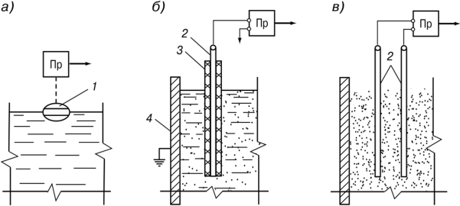

Для электропроводных сред используют первичные преобразователи с одним электродом 2 (рис. 2,9, б), покрытым слоем изоляции 3. Вторым электродом является измеряемая среда 4. При изменении уровня меняется величина поверхности обкладки конденсатора, образованного электродом и измеряемой средой, что приводит к изменению его емкости пропорционально изменению контролируемого уровня. Измерение емкости и преобразование ее в пропорциональный изменению уровня выходной сигнал осуществляется промежуточным преобразователем Пр.
Для измерения уровня неэлектропроводных сред (рис. 2,9, в) применяют первичный преобразователь с двумя неизолированными электродами 2 (одним из электродов могут быть стенки резервуара). Для каждого значения уровня среды в резервуаре емкость первичного преобразователя определяется как емкость из двух параллельно соединенных конденсаторов: один образован частью электродов преобразователя и средой, уровень которой измеряется, а второй — остальной частью электродов преобразователя и воздухом. При повышении уровня, например, происходит замещение воздуха в пространстве между электродами и измеряемой средой, обладающей существенно отличной диэлектрической проницаемостью. В результате этого меняется емкость преобразователя между электродами.

В инженерных системах зданий и сооружений широко распространены технические сигнализаторы уровня (электроконтактные и емкостные устройства для сигнализации уровня среды). Принцип действия электроконтактных сигнализаторов уровня основан на замыкании электрической цепи между электродами датчика или электродом и стенкой емкости при их соприкосновении с поверхностью электропроводящей среды. Электроды необходимой длины устанавливают вертикально или горизонтально на емкостях, в которых необходимо контролировать уровень среды.

3. Основные понятия и определения автоматики и автоматизации.

Технический прогресс во всех отраслях химической промышленности во многом определяется уровнем автоматизации производственных процессов. Автоматизация процессов повышает производительность труда, снижает численность обслуживающего персонала, улучшает условия труда, позволяет повысить качество продукции и снизить ее себестоимость, увеличивает производительность оборудования, уменьшает брак и отходы производства, снижает аварийность и повышает эффективность ведения процесса.
Автоматизация – замена физического и умственного труда человека автоматическим регулированием и управлением.
Успехи в области автоматизации процессов в химической технологии в значительной мере зависят от грамотного проектирования, монтажа и эффективной эксплуатации внедряемых в производство систем комплексной автоматизации с использованием современных средств вычислительной техники (ЭВМ, контроллеров, микропроцессоров).
Эксплуатация систем комплексной автоматизации требует от инженеров – технологов и инженеров – механиков, работающих на современном производстве определенного минимума знаний по основам измерительной техники, основам автоматики и автоматизации производственных процессов.
В современных системах управления технологическими процессами и аппаратами используется огромное число автоматических устройств и систем, предназначенных, для решения основных задач автоматизации: сигнализации, контроля, блокировки и защиты, пуска и останова, управления. В соответствии с этими задачами подразделяются и системы автоматики.
Системы автоматической сигнализации (САС) предназначены для извещения обслуживающего персонала о состоянии технологического аппарата или протекающего в нем технологического процесса.
Системы автоматического контроля (САК) осуществляют без участия человека контроль (т.е. измерение и сравнение с нормативными показателями) различных величин, характеризующих работу технологического аппарата или протекающий в нем технологический процесс. В промышленном производстве часто используют системы централизованного контроля (СЦК), в которых вся технологическая информация собирается и обрабатывается на центральном пульте управления.
Системы автоматической блокировки и защиты служат для предотвращения возникновения аварийных ситуаций в технологических аппаратах.
Системы автоматического пуска и останова обеспечивают включение, переключение и отключение различных приводов и механизмов технологических аппаратов по заранее заданной программе.
Системы автоматического управления (САУ) предназначены для управления работой тех или иных технических устройств и технологических аппаратов или протекающими в них технологическими процессами.
Важнейшими и наиболее сложными из перечисленных систем являются системы автоматического управления.
Управлением в широком смысле слова называется организация какого-либо процесса, обеспечивающего достижение поставленной цели.
Основной задачей любого процесса управления является выработка и реализация таких решений, которые при данных условиях обеспечивают наиболее эффективное достижение цели управления.
Целями управления технологическими процессами и аппаратами могут быть:
- поддержание постоянного значения некоторой физической величины с заданной точностью;
- изменение величины по определенной, заранее заданной программе;
- получение оптимального значения величины или некоторого обобщающего комплекса величин (максимальная производительность агрегата, минимальная стоимость продукта, минимальное время перехода объекта из одного состояния в другое) и т.д.
Если управление осуществляется непосредственно человеком, то такое управление называют ручным. Если же управление осуществляется без непосредственного участия человека, то такое управление называют автоматическим. Автоматическое управление производится с помощью автоматически действующих управляющих устройств (УУ). Объект управления (ОУ) и УУ составляют систему автоматического управления (САУ).
При наиболее простых целях управления (поддержание постоянного значения регулируемой переменной или изменение регулируемой переменной по заданной программе и др.) процесс управления называют регулированием, УУ - автоматическими регуляторам, а системы автоматического управления - системами автоматического регулирования (САР).
Автоматическое регулирование – это одна из важнейших функций автоматического управления, без осуществления которой невозможна работа большинства систем управления. В сложных системах управления, особенно с использованием ЭВМ, управлением называют процесс выработки необходимого решения, а регулированием - его реализацию на ОУ.
Возмущающими Z(t) называются воздействия, которые выводят ОУ из состояния равновесия, т.е. нарушают его материальный или энергетический баланс (рис. 3.1).
Регулирующие (управляющие) U(t) воздействия представляют собой воздействия, восстанавливающие прежнее равновесие ОУ или переводящие его в новое состояние равновесия (рис. 3.1).
В химико-технологических объектах и возмущающие, и регулирующие воздействия сводятся к изменению подачи (отвода) вещества или энергии, только первые возникают стихийно, вторые осуществляются целенаправленно. Совершенно очевидно, что для осуществления регулирующих воздействий требуются соответствующие ресурсы вещества или энергии, без которых управление невозможно.
Выходная величина Y(t) ОУ характеризует состояние объекта и называется регулируемой (управляемой) величиной (рис. 3.1).

а)объект управления с сосредоточенными параметрами | б)объект управления с распределенными параметрами
U(t) – управляющие переменные, Y(t) – регулируемые переменные,
Z(t) – возмущающее воздействия
Рис. 3.1 Схема технологического объекта управления

ОУ, которые возможно характеризовать значением регулируемой переменной Y(t) в одной точке пространства, называются объектами регулирования с сосредоточенными параметрами (рис. 3.1).
ОУ, которые, необходимо характеризовать значением регулируемых переменных Y(t) в нескольких точках пространства или распределенными в пространстве регулирующими воздействиями U(t) называются объектами с распределенными параметрами (рис.3.1).

3.1 Фундаментальные принципы построения систем управления
Существует чрезвычайно большое разнообразие систем, выполняющих те или иные функции по управлению самыми различными процессами во всех областях деятельности человека. Однако фундаментальные принципы построения систем управления, принципы управления как и законы носят всеобщий характер. Различают четыре основных принципа управления:
- Принцип разомкнутого управления;
- Принцип управления по возмущению;
- Принцип замкнутого управления;
- Комбинированный принцип управления.
Принцип разомкнутого управления заключается в том, что требуемый закон управления формируется только на основе цели управления в соответствии с задающим воздействием g(t). Управление, реализующее данный принцип, называется управлением по задающему воздействию g(t). Система, построенная по этому принципу, является разомкнутой.
Функциональная схема разомкнутой системы изображена на рис. 3.2

Рис. 3.2 Функциональная схема разомкнутой системы управления
Элементы системы: ЗУ – задающее устройство; Р – регулятор; ОУ –объект управления.
Координаты (переменные) системы: g(t) – задающее воздействие; u(t) – управляющее воздействие; y(t) –регулируемая переменная; z(t) – возмущающее воздействие.

Объект управления – технологический процесс, некоторые регулируемые переменные которого поддерживаются неизменными или подлежат целенаправленным изменениям.
Задающее устройство предназначено для формирования цели управления путем выработки задающего воздействия.
Регулятор служит для формирования закона управления, в соответствии с которым выдает управляющее воздействие, прикладываемое к ОУ для перевода последнего в требуемое состояние.
Возмущающее воздействие z(t) представляет собой воздействие внешней среды на ОУ и, как правило, оказывает на него негативное влияние. Оно бывает объективно существующим и случайным.
Входными величинами системы являются соответственно задающее g(t) и возмущающее воздействия z(t). Выходной координатой системы является регулируемая переменная y(t). Эта величина характеризует состояние ОУ и подлежит стабилизации или изменению заданным образом в соответствии с целью управления. Для того чтобы регулируемая переменная принимала требуемые значения, необходимо к ОУ приложить воздействие управляющее воздействие. Управляющее воздействие u(t) формируется регулятором и прикладывается к ОУ для того, чтобы последний перешел в нужное состояние. Следовательно, задача управления и состоит в формировании управляющего воздействия u(t).
В разомкнутой системе, как следует из принципа разомкнутого управления и функциональной схемы (рис. 3.2), регулятор формирует управляющее воздействие u(t) только на основе задающего воздействия g(t), т.е.
(1)
Выражение (1) представляет собой закон управления разомкнутой системы.
Закон управления - это алгоритм или функциональная зависимость, в соответствии с которой регулятор формирует управляющее воздействие.
Характерным для разомкнутой системы является то, что процесс работы системы не зависит непосредственно от результата ее воздействия на управляемый объект. Отсюда главный недостаток разомкнутой системы - низкая точность работы. Достоинства: простота реализации.
Принцип управления по возмущению заключается в том, что управляющее воздействие u(t), рис. 3.3, вырабатывается на основании информации о задающем g(t) и контролируемых возмущающих воздействиях z(t), действующих на ОУ.
Рис. 3.3 Функциональная схема управления по возмущению
Элементы системы: ЗУ – задающее устройство; Р – регулятор; ОУ – объект управления; КУ – компенсирующее устройство.
Координаты (переменные) системы: g(t) – задающее воздействие; u(t) – управляющее воздействие; y(t) –регулируемая переменная; z(t) – возмущающее воздействие.
Сигнал управления u(t) вырабатывается таким образом, чтобы скомпенсировать вредное влияние контролируемого возмущающего воздействия z (t).
(2)
Достоинства:
- система инвариантна, т.е. независима по отношению к контролируемому (измеряемому) возмущающему воздействию;
- система быстродействующая (принцип применим для управления инерционными объектами).
Недостатки:
- учитывается одно или ограниченное число возмущающих воздействий, на которые настроено компенсирующее устройство (регулятор по возмущению);
- зависимость управляющего воздействия от возмущающего фактора может быть сложной и поэтому реализуется лишь приближенно;
- низкая точность регулирования, так как компенсируется только один или ограниченное число возмущающих факторов.
Принцип замкнутого управления заключается в том, что закон управления формируется на основе отклонения регулируемой переменной y(t) от заданного значения g(t). Такое управление называется управлением по отклонению, при котором регулируемая переменная y(t) оказывает влияние на управляющее воздействие u(t). Система, реализующая этот принцип, называется замкнутой или системой управления с обратной связью.
Функциональная схема замкнутой системы изображена на рис. 3.4

Рис. 3.4 Функциональная схема замкнутой системы
Элементы системы: ЗУ – задающее устройство; ЭС – элемент сравнения; Р – регулятор; ОУ –объект управления; ИПУ – измерительно-преобразовательное устройство.
Координаты (переменные) системы: g(t) – задающее воздействие; (t) – ошибка рассогласования; u(t) – управляющее воздействие; y(t) – регулируемая переменная; z(t) – возмущающее воздействие.

Для получения замкнутой системы требуется разомкнутую систему «замкнуть» путем введения в нее дополнительных устройств: измерительно-преобразовательного и элемента сравнения. Измерительно-преобразовательное устройство служит для измерения (наблюдения) регулируемой переменной y(t) и преобразования к виду, удобному для обработки и передачи. ИПУ реализует обратную связь, то есть связь причины и следствия, которая позволяет формировать управляющее воздействие u(t) с учетом результата управления. Элемент сравнения предназначен для сравнения управляемой величины y(t) с задающим воздействием g(t) и выдачи результата сравнения в виде ошибки рассогласования
(3)
Рассогласование представляет собой отклонение регулируемой величины y(t) от заданного значения g(t), т.е. является ошибкой системы, и служит источником формирования регулятором управляющего воздействия u(t). Следовательно, закон управления в замкнутой системе является функцией рассогласования
(4)
Управляющее воздействие u(t) прикладывается к ОУ до тех пор пока (t)0, таким образом, замкнутая система работает так, чтобы все время сводить к нулю рассогласование (t).
Принцип замкнутого управления – является основным принципом управления. Он лежит в основе подавляющего большинства систем управления, так как решающую роль при управлении играет информация о результатах управления.
Достоинства:
- система реагирует на сам факт, наличия отклонения (t) независимо от причин вызвавших это отклонение;
- следствием этого достоинства является отсутствие жестких требований к стабильности характеристик элементов системы.
Недостаток: низкое быстродействии по сравнению с разомкнутыми системами.
Комбинированный принцип заключается в сочетании принципов разомкнутого и замкнутого управления в одной системе. Такое управление, сочетающее в себе управление по задающему воздействию и отклонению, называется комбинированным управлением. Оно обеспечивает высокую точность и высокое быстродействие. Система, реализующая комбинированный принцип, называется комбинированной рис 3.5

Рис. 3.5 Функциональная схема системы комбинированного управления
Элементы системы: ЗУ – задающее устройство; ЭС – элемент сравнения; Р – регулятор; ОУ – объект управления; КУ – компенсирующее устройство; ИПУ – измерительно-преобразовательное устройство.
Координаты (переменные) системы: g(t) – задающее воздействие; (t) – ошибка рассогласования; u(t) – управляющее воздействие; y(t) – регулируемая переменная; z(t) – возмущающее воздействие.

Данный принцип сочетает достоинства принципов управления по возмущению и отклонению, является наиболее точным и имеет широкое применение на практике.

3.2 Классификация систем управления
Все системы управления и регулирования делятся по различным признакам на следующие основные классы.
1. По принципу действия:
- разомкнутые системы;
- замкнутые системы;
- комбинированные системы;
- адаптивные системы
2. По виду задающего воздействия g(t):
- системы стабилизации, если g(t)=const;
- системы программного управления, если g(t) – изменяется в соответствии с заранее заданной программой;
- следящие системы, если g(t) – случайная величина.
3. По математическому описанию:
- линейные системы;
- нелинейные системы.
Линейные системы - это системы, которые описываются линейными дифференциальными уравнениями. Закон управления линейной системы формируется линейными математическими операциями.
К линейным системам применим принцип суперпозиции, который заключается в том, что реакция ОУ на сумму входных сигналов равна сумме реакций на каждый сигнал в отдельности
Нелинейные системы описываются нелинейными дифференциальными уравнениями. Закон управления в такой системе представляет собой нелинейную функцию.
4. По характеру передачи сигналов:
- непрерывные системы, такие, у которых все координаты или переменные являются непрерывными функциями времени;
- дискретные системы - это системы, в составе которых имеется хотя бы один квантователь сигналов по времени.
5. По реакции системы на входное воздействие:
- детерминированные системы - это системы, отвечающие на один и тот же входной сигнал всегда одним и тем же вполне определенным выходным сигналом;
- стохастические системы - это системы, у которых реакция на входное воздействие представляет собой случайный выходной сигнал в соответствии с некоторым распределением вероятностей;
- стационарные системы - это системы, реакция которых не зависит от момента времени подачи входного воздействия;
- нестационарные системы - системы, реакция которых зависит от момента приложения входного воздействия.

6. По виду используемой энергии:
- электрические системы, обладают удобством и легкостью обработки и передачи информации;
- пневматические системы, используют энергию сжатого газа и обеспечивают высокое быстродействие;
- гидравлические системы, используют энергию жидкости и обеспечивают высокую мощность;
- электропневматические системы;
- электрогидравлические системы.
7. По числу управляемых величин.
- одномерные системы, имеют одну управляемую величину;
- многомерные или многосвязные системы - это системы, имеющие много входов и выходов.
8. Классификация по типу ошибки в статике:
- статические САУ – после окончания переходного процесса возникает разность между заданным и установившимся значениями регулируемой величины
- астатические САУ – регулируемая величина после окончания переходного процесса точно равна заданному значению

3.3 Структура и основные элементы замкнутой стстемы регулирования
САР представляет собой совокупность технологического объекта управления, регулятора, датчика и элемента рассогласования. Типовая САР может быть представлена в следующем виде рис. 3.6.

Рис. 3.6 Функциональная схема типовой САР

В состав типовой САР входят: задающее устройство (ЗУ) предназначенное для задания уставки или программному изменению задания регулятору (Р), элемент сравнения служит для вычисления величины ошибки рассогласования между измеренным (текущим) значением регулируемой величины и сигналом задания (уставки) , регулятор (Р) вырабатывает управляющее воздействие u(t) в соответствии с ошибкой рассогласования (t) и подает его на исполнительным механизм (ИМ), которой путем перемещения штока h(t) воздействует на регулирующий орган (РО), который является гидравлическим сопротивлением и изменяет расход регулирующей среды F(t) воздействующей на ОУ. ИМ и РО являются структурными элементами исполнительного устройства (ИУ). Для измерения текущего значения регулируемой переменной y(t) служит ИПУ – измерительно-преобразовательное устройство состоящее из Д – датчика и НП – нормирующего преобразователя Датчик – средство измерений, предназначенное для выработки сигнала измерительной информации в форме, удобной для передачи, дальнейшего преобразования, обработки и (или) хранения, но не поддающейся непосредственному восприятию наблюдателем. Нормирующие преобразователи предназначены для преобразования различных сигналов с датчиков в унифицированные сигналы постоянного тока или напряжения. НП формируют сигнал тока или напряжения, который линейно зависит от измеренной величины. Сигнал y_{НП}(t) с выхода НП подается на элемент сравнения.

3.4 Объект регулирования
Объект регулирования является основным элементом САР, ради чего и строится система регулирования. Он имеет определённые свойства и параметры, которые надо учитывать при выборе регулятора.
Ёмкость ОУ, характеризует его способность накапливать вещество или энергию. Чем больше ёмкость, тем больше инерционность объекта. Различают:
-одноёмкостные объекты, у них отсутствует запаздывание τ = 0 .
-многоёмкостные объекты, у них имеется запаздывание и чем больше емкостей, тем больше запаздывание.
Реальные объекты в основном многоёмкостные.
Самовыравнивание, характеризует способность ОУ восстанавливать состояние равновесия, при этом регулируемый параметр принимает новое равновесное состояние. ОУ без самовыравнивания этой способностью не обладают, т.е. регулируемый параметр будет неограниченно изменятся (у реального ОУ до конечного положения, где сработает ограничитель). В основном большинство ОУ - это объекты с самовыравниванием.
Параметры объекта:
τ– время запаздывания, характеризует запаздывание изменения регулируемого параметра при возникновении регулирующего воздействия или возмущения. Увеличение τ, затрудняет работу регулятора, ухудшает устойчивость.
T₀ – постоянная времени объекта управления, мера инертности ОУ, чем больше T₀, тем медленнее изменяется регулируемый параметр, тем легче работать регулятору.
– коэффициент передачи объекта, показывает, как изменяется параметр Y(t) при изменении управляющего воздействия U(t) или возмущения Z(t), при этом коэффициент передачи объекта по U(t) и по Z(t) может быть разным. Чем больше К₀, тем объект чувствительнее к воздействиям.
Эти параметры определяются по переходным характеристикам объекта, которые приведены на рис. 3.7 и рис. 3.8

Рис 3.7 Переходная характеристика объекта с самовыравниванием
τ - время запаздывания, T₀ – постоянная времени ОУ, – коэффициент передачи ОУ, U(t) – управляющее воздействие действующее на ОУ, Y(t) – регулируемая переменная ОУ.

Этот объект представляет собой инерционное звено первого порядка с запаздыванием

Рис 3.8 Переходная характеристика объекта без самовыравнивания
– скорость нарастания регулируемой переменной Y, τ – время запаздывания, T₀ – постоянная времени ОУ, Y(t) – регулируемая переменная ОУ.

3.5 Регуляторы
Регулятор - устройство, которое следит за работой ОУ и вырабатывает для него управляющие воздействия.
Регуляторы могут быть выполнены в виде отдельного устройства или в виде алгоритма управления реализованного в контроллере или на ЭВМ.
Различают следующие виды регуляторов:
- П – пропорциональный;
- И – интегральный;
- Д – дифференциальный;
- ПИ – пропорционально – интегральный;
- ПД – пропорционально – дифференциальный;
- ПИД – пропорционально – интегрально – дифференциальный.

Свойства регуляторов
Пропорциональный регулятор
Регулятор вырабатывает управляющее воздействие на ОУ пропорционально величине ошибки рассогласования, чем больше ошибка ɛ(t), тем больше управляющее воздействие . Настроечным параметром П – регулятора является коэффициент усиления К_{Р}.
Переходная характеристика П регулятора показана на рис. 3.9 Переходная характеристика показывает как изменяется регулирующее воздействие регулятора U(t) во времени при отклонении регулируемой переменной Y(t) от задания g(t) т.е. при появлении сигнала ошибки рассогласования ɛ(t).

Рис. 3.9 График переходного процесса П – регулятора

Преимущества П – регулятора – его быстродействие (небольшое время регулирования t_{p}) и высокая устойчивость процесса регулирования.
Недостаток – наличие статической ошибки Δ, т.е. после окончания процесса регулирования (за время регулирования t_{p}) параметр не возвращается точно к заданному значению, а отличается от заданного на величину Δ, что снижает точность регулирования.

Интегральный регулятор
Управляющее воздействие пропорционально интегралу от ошибки рассогласования ɛ(t):
Настроечным параметром И – регулятора является постоянная времени интегрирования Т_{И}, которая показывает за какое время управляющее воздействие U(t) достигнет входного ступенчатого рассогласования Δɛ.
Переходная характеристика И регулятора показана на рис. 3.10

Рис. 3.10 График переходного процесса И – регулятора
УИ – регулятора, его называют также aстатическим, изменение положения РО пропорционально интегралу от отклонения ɛ(t) регулируемого параметра от его заданного значения g(t). Регулирующий орган будет перемещаться до тех пор, пока параметр не достигнет точно заданного значения g(t), т.е. у него нет статической ошибки Δ=0. Это его достоинство, но недостатком является его плохая устойчивость, большое время регулирования. Его можно применять на инерционных объектах с самовыравниванием.

Дифференциальный регулятор
Управляющее воздействие пропорционально производной от ошибки рассогласования ɛ(t): . Настроечным параметром Д – регулятора является постоянная времени дифференцирования Т_{Д}, которая показывает на сколько по времени входной сигнал ɛ(t) опережает выходной U(t).
Переходная характеристика Д регулятора показана на рис. 3.11

Рис. 3.11 График переходного процесса Д – регулятора

У Д – регулятора, регулирующее воздействие пропорционально скорости отклонения регулируемой параметра от задания т.е. производной от ошибки рассогласования ɛ(t).
Скорость отклонения в начальный момент большая и поэтому сигнал по скорости будет большим, регулятор сразу начнёт действовать в момент t₀, ещё до заметного отклонения Δ регулируемого параметра.
Таким образом, этот регулятор имеет повышенное быстродействие – это его достоинство. Недостаток – наличие статической ошибки Δ как у П – регулятора, не стабилен в работе, поэтом отдельно не используется. Но этот принцип используют для повышения качества регулирования в ПД и ПИД регуляторах.
Комбинируя простейшие П, И, Д регуляторы, получают ПИ, ПД, ПИД регуляторы. На практике в основном применяют П, ПИ, ПИД регуляторы.

Пропорционально – интегральный регулятор
ПИ – регулятор, это комбинация П и И регуляторов. Имеет достоинства обоих. От П – хорошая устойчивость, от И – отсутствие статической ошибки Δ=0. Управляющее воздействие изменяется по уравнению: . Настроечными параметрами ПИ – регулятора являются коэффициент усиления К_{Р} и постоянная времени интегрирования Т_{И}.
Переходная характеристика ПИ регулятора показана на рис. 3.12

Рис. 3.12 График переходного процесса ПИ – регулятора

Пропорционально – дифференциальный регулятор
ПД – регулятор, комбинация П и Д регуляторов. Имеет достоинства обоих. От П – хорошая устойчивость от Д – повышенное быстродействие, но сохраняется статическая ошибка Δ, как у П регулятора.
Управляющее воздействие изменяется по уравнению:
Настроечными параметрами ПД – регулятора являются коэффициент усиления К_{Р} и постоянная времени дифференцирования Т_{Д}.
Переходная характеристика ПД регулятора показана на рис. 3.13

Рис. 3.13 График переходного процесса ПД – регулятора

Пропорционально – интегрально – дифференциальный регулятор
ПИД – регулятор, комбинация П, И и Д регуляторов. Имеет достоинства троих. От П – хорошая устойчивость, от И – отсутствие статической ошибки Δ=0, от Д – повышенное быстродействие. Управляющее воздействие изменяется по уравнению:
Настроечными параметрами ПИД – регулятора являются коэффициент усиления К_{Р}, постоянная времени интегрирования Т_{И} и постоянная времени дифференцирования Т_{Д}.
Переходная характеристика ПИД регулятора показана на рис. 3.14

Рис. 3.14 График переходного процесса ПИД – регулятора

ПИД – регулятор по своим возможностям наиболее универсален. В настоящее время в промышленностью выпускаются только ПИД регуляторы, из которых легко можно получит и более простые законы управления при Т_{И}→∞ получаем ПД – регулятор, при Т_{Д}=0 получаем ПИ – регулятор, а при Т_{И}→∞ и Т_{Д}=0 получим П регулятор.

3.9 Релейные (позиционные) регуляторы
Позиционные регуляторы реализуют позиционный закон управления.
Позиционным называют закон управления, когда управляющее воздействие на ОУ принимает ряд постоянных дискретных значений (изменяется ступенчато) в зависимости от ошибки рассогласования ɛ(t).
Позиционные регуляторы формируют управляющий сигнал u(t), который обеспечивает перемещение регулирующего органа в одно из фиксированных положений (позиций). Таких положений может быть два, три и более. По их количеству различают двух-, трех- и многопозиционные регуляторы. Наиболее распространены двухпозиционные регуляторы, реже используются трехпозиционные.
Двухпозиционным называется регулятор, в котором в зависимости от значения ошибки рассогласования ɛ(t) регулирующий орган может занимать только два фиксированных положения: открыто или закрыто, (включено или выключено).
Аналитически двухпозиционный закон регулирования записывается следующим образом:
Статическая характеристика двухпозиционного регулятора представлена на рис. 3.15

Рис. 3.15 Статическая характеристика двухпозиционного регулятора

Трехпозиционным называется регулятор, у которого в зависимости от значения ошибки рассогласования ɛ(t) регулирующий орган может занимать помимо двух крайних положений еще одно среднее положение.
Аналитически трехпозиционный закон регулирования записывается следующим образом:
Статическая характеристика трехпозиционного регулятора представлена на рис. 3.16

Рис. 3.16 Статическая характеристика трехпозиционного регулятора

4. Графическое оформление схем автоматизации

Основным техническим документом, показывающим связи между инженерной системой (технологическим процессом) и средствами контроля и управления, является функциональная схема автоматизации, на которой с помощью условных изображений схематически показывают технологическое оборудование, трубопроводы и средства автоматизации.
Технологическое оборудование и трубопроводы автоматизируемого объекта изображают на функциональной схеме упрощенно. Направление движения потоков в трубопроводах указывают стрелками. На линиях обрыва также ставят указывающие стрелки и дают необходимые пояснения, из какого аппарата и к какому направляется данный поток.
Условные обозначения средств автоматизации на функциональных схемах элементов измерительной цепи, регуляторов и станций управления, а также исполнительных механизмов приведены в табл. 4.1. В верхнюю половину окружности, обозначающей элемент измерительной цепи или регулятор, сначала записывают обозначения измеряемых или регулируемых параметров (табл. 4.2) и, если это необходимо, их уточнение (табл. 4.3), а затем — обозначения основных функций, выполняемых этим устройством (табл. 4.4). В табл. 4.5 приведены некоторые дополнительные обозначения, применяемые для конкретизации основных обозначений, входящих в табл. 4.4. Эти обозначения приводят на функциональной схеме справа от обозначения устройства.

Условное обозначение средств автоматизации
Таблица 4.1
Название | Обозначение
Датчик, промежуточный преобразователь, измерительный прибор, регулятор, магнитный или тиристорный пускатель и другие устройства, установленные на аппарате, трубопроводе ИЛИ около них

Промежуточный преобразователь, измерительный прибор, регулятор, кнопка, переключатель и другие устройства, установленные на щите управления

Исполнительный механизм (пневматический, электрический)

Условное обозначение параметров
Таблица 4.2

Название | Обозначение | Название | Обозначение
Давление, разряжение | P | Влажность | M
Уровень | L | Состав, концентрация | Q
Расход | F | Несколько разнородных материалов | U
Температура | T | Электрическая величина | E
Плотность | D | Время | K
Вязкость | V | Положение, перемещение | G

Условное обозначение уточнений параметров
Таблица 4.3

Название | Обозначение | Название | Обозначение
Разность, перепад  Соотношение | D, d, F, f | Интегрирование, Автоматическое переключение, обегание | Q, q, J

Рассмотрим несколько примеров использования условных обозначений. На рис. 4.1, а изображен датчик (Е) температуры (Т). Это может быть, например, термопара, термометр сопротивления, термобаллон манометрического термометра и т. п. На рис. 4.1, б показан установленный на щите прибор для измерения температуры (Т), показывающий (/) и регистрирующий (К). На рис. 4.1, в показан такой же прибор с встроенным в него регулятором (С) и укомплектованный панелью дистанционного управления {НС).

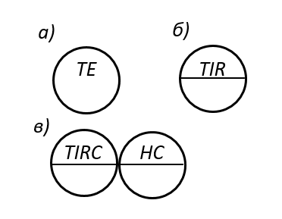

Рис. 4.1. Примеры условных изображений на функциональных схемах средств измерения и регулирования температуры: а — датчик температуры; б — показывающий и регистрирующий прибор; в — показывающий и регистрирующий прибор с регулятором, укомплектованный панелью дистанционного управления

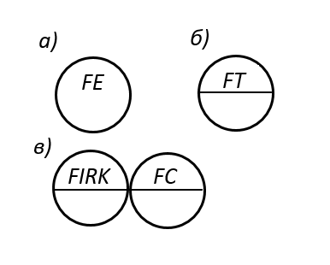

Рис. 4.2. Примеры условных изображений
на функциональных схемах средств измерения и регулирования расхода:
а — датчик расхода; б — датчик расхода, снабженный промежуточным преобразователем, либо промежуточный преобразователь; в — показывающий и регистрирующий прибор с встроенной станцией управления и регулятор расхода

Условное обозначение основных функций средств автоматизации
Таблица 4.4

Название | Обозначение
Показание | I
Регистрация | R
Регулировка, управление | C
Дистанционное управление с помощью устройства, встроенного в измерительный прибор(например, станция управления) | K
Дистанционное управление с помощью отдельного(не встроенного в прибор или регулятор) устройства (например, кнопкой, ключом управления, задатчиком) | H
Преобразование измеряемого параметра (выходной сигнал датчика) | E
Дистанционная передача показаний | T
Преобразование сигнала (например, пневматического в электрический), выполнение вычислительных функций (например, извлечение корня) | Y
Сигнализация | A
Включение, отключение, переключение | S

Условное обозначение дополнительных функций средств автоматизации
Таблица 4.5
Название | Обозначение | Название | Обозначение
Верхнее предельное значение параметра | H | Извлечение корня | √
Нижнее предельное значение параметра | L | Передача сигнала на ЭВМ | B_{i}
Электрический сигнал | E | Вывод информации с ЭВМ | B₀
Пневматический сигнал | P

На рис. 4.2, а показан датчик (Е) расхода (F),например диафрагма расходомера переменного перепада давлений или бак расходомера переменного уровня. На рис. 4.2, б —промежуточный преобразователь (Т) расходомера (F). Это может быть дифманометр, преобразующий перепад давления на диафрагме (в первом случае) или давление столба жидкости в баке (во втором) в пневматический или электрический промежуточный сигнал. Однако это может быть и ротаметр с дистанционной передачей, у которого промежуточный преобразователь смонтирован в одном корпусе с датчиком (поплавком). На рис. 4.2, в изображен прибор, показывающий (I) и регистрирующий (R) величину расхода {F), со встроенной станцией управления (К). Вместе с прибором на щите установлен регулятор расхода (FС).
Обычно все устройства, относящиеся к одной измерительной или регулирующей цепи, обозначают индексом с одинаковой цифрой, но разными буквами. Эти обозначения располагают в нижней половине окружности, изображающей устройство, или около исполнительного механизма. В случаях когда несколько элементов выпускают в виде одного устройства (например, мембранный исполнительный механизм с регулирующим клапаном), им присваивают одно общее обозначение.
На рис. 4.3 приведен пример функциональной схемы автоматизации нагрева паром воды в парожидкостном теплообменнике. Как видно из приведенной схемы, она содержит один контур регулирования — температуры воды (5а—5е). Остальные устройства предназначены для измерения расхода пара (1а-1в), расхода воды (4а—46), температуры воды и пара на входе в теплообменник (За-Зв). Кроме того, предусмотрена сигнализация при падении давления пара (2).

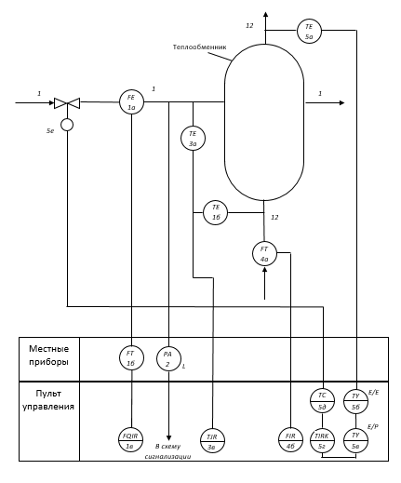

Рис. 4.3. Функциональная схема автоматизации процесса нагревания

Расположение элементов автоматизации на функциональной схеме определяется их значением. Условные обозначения датчиков, промежуточных преобразователей, объединенных с датчиками в одно устройство, и исполнительных механизмов, т. е. всех элементов АР, механически связанных с технологическими аппаратами и трубопроводами, помещают рядом с изображением соответствующего оборудования (1а, За, 36, 4а, 5а, 5е). Более того, условные обозначения датчиков и промежуточных преобразователей расходомеров, через которые проходят технологические потоки, размещают прямо на изображениях трубопроводов, в которых измеряются расходы (1а и 4а). Всю остальную аппаратуру автоматизации: преобразователи, измерительные приборы, регуляторы и органы управления — выносят в нижнюю часть схемы. При этом вдоль листа вычерчивают прямоугольники, условно изображающие щиты и пульты. В этих прямоугольниках группируют аппаратуру по принципу общности расположения. Например, все преобразователи и приборы, расположенные рядом с местом измерения, т. е. смонтированные не на оборудовании, а на стенах здания, колоннах, на полу и т. п., располагают в одном прямоугольнике (1б, 2).В другом прямоугольнике расположены условные обозначения аппаратуры автоматизации, размещенной на щите управления процессом (1в, Зв, 46, 56, 5в, 5г, 5д).
Поскольку функциональная схема автоматизации предназначена для отражения только структуры системы управления, в ней не расшифровываются технические средства, использованные в конкретной схеме. Поэтому, например, в АСР температуры воды датчиком температуры (5а) может быть термопара или термометр сопротивления. Тогда следующим преобразователем (56) в первом случае, будет нормирующий преобразователь ЭДС в ток (типа НП-ТЛ-1М), а во втором — электрического сопротивления в ток (типа НП-СЛ-1М). Нельзя определить по функциональной схеме также систему дистанционной передачи сигналов. Например, если для измерения расхода воды использовали ротаметр (4а) с электрической дистанционной передачей (типа РЭД), то измерительным прибором (46) будет прибор для измерения напряжения переменного тока (типа КСД); с ротаметром, имеющим пневматическую дистанционную передачу (типа РИД), используют прибор для измерения давления сжатого воздуха (типа ПВ). То же относится к средствам регулирования, сигнализации и т. п.
Расшифровка элементов автоматизации, изображенной на функциональной схеме, имеется в спецификации, которая составляется для заказа этой аппаратуры на заводах-изготовителях. В этой спецификации по каждой позиции указываются тип устройства, его модификация, пределы измерения, требуемое количество и другие необходимые сведения.

5. Задачи и упражнения

Упражнения
Упражнения являются простым применением основных понятий главы к практическим ситуациям.
Следующие системы могут быть представлены в виде функциональных схем, показывающих причинно-следственные связи между переменной и обратной связью (если она существует). Определите назначение каждого блока, а также входную, выходную и измеренную переменные.
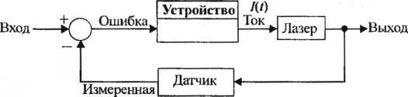
У-1.1. Прецизионный источник оптического сигнала способен устанавливать мощность излучения с точностью до 1%. Выходная мощность источника (лазера) определяется входным током, который, в свою очередь, формируется микропроцессором. Микропроцессор сравнивает желаемый уровень мощности с действительным, информацию о котором содержит сигнал с выхода датчика. Дополните функциональную схему замкнутой системы, представленной на рис. 5.1, указав, что является входной, выходной, измеренной переменной, а также управляющим устройством.

Рис. 5.1 Функциональная схема (частично) источника оптического излучения переменная

У-1.2. Водитель автомобиля является частью системы управления, которая должна обеспечивать заданную скорость движения. Изобразите соответствующую данному случаю функциональную схему замкнутой системы управления.
У-1.3. Ужение на муху — это спортивное состязание, при котором участник забрасывает небольшую муху с помощью удилища и лески. Цель заключается в том, чтобы забросить муху точно в заданную точку на поверхности реки. Разработайте модель забрасывания мухи.
Опишите процесс изменения курса яхты в зависимости от изменения направления ветра. Изобразите функциональную схему, отражающую этот процесс.
У-1.4. В наступившем столетии, по-видимому, получат распространение автоматизированные автострады. Рассмотрите случай, когда две таких дороги сливаются в одну, и опишите, как должна работать система управления, обеспечивавшая выезд автомобилей с двух дорог на одну с заранее установленным интервалом между машинами.
У-1.5. Изобразите функциональную схему системы управления скоростью движения автомобиля, одним из элементов которой является водитель.

Задачи
Задачи связаны с применением основных понятий главы к новым ситуациям.
Следующие ниже системы могут быть представлены в виде функциональных схем. отражающих причинно-следственные связи между элементами и обратную связь (если она присутствует). Каждый блок должен соответствовать функциональному назначению элемента.
З-1.1. Многие автомобили высшего класса оснащаются автоматическими системами кондиционирования воздуха для создания пассажирам комфортных условий. Изобразите функциональную схему такой системы, в которой значение желаемой температуры в салоне устанавливается водителем на приборном щитке. Установите функциональное назначение каждого элемента системы.
З-1.2. В прошлом одним из элементов замкнутых систем управления являлся человек-оператор. Изобразите функциональную схему системы управления потоком жидкости, представленной на рис. 5.2.

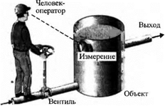
Рис. 5.2 Система управления потоком жидкости
З-1.3. В химической технологии очень важно уметь управлять составом продукта. Чтобы это сделать, необходимо производить измерение состава с помощью анализатора, использующего инфракрасное излучение, как показано на рис. 5.3. Вентилем в канале дополнительного потока можно управлять. Дополните рисунок обратной связью и изобразите функциональную схему, иллюстрирующую работу контура управления.
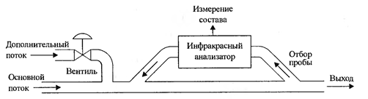
Рис. 5.3 Управление химическим составом продукта

З-1.4. На атомных электростанциях важное значение имеет управление ядерным реактором. Считая, что количество нейтронов в активной зоне пропорционально уровню мощности, для измерения последнего используется ионизационная камера. Ток ионизационной камеры i₀ пропорционален уровню мощности. Положение графитовых регулирующих стержней позволяет поддерживать заданный уровень мощности. Дополните обратной связью систему управления ядерным реактором [рис. 5.4 ] и изобразите функциональную схему данной системы.
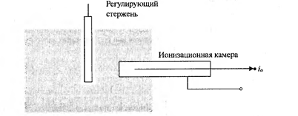
Рис. 5.4 Управление ядерным реактором

З-1.5. На рис. 4.5 изображена система управления, предназначенная для слежения за положением Солнца. На выходной оси, которая приводится во вращение с помощью электродвигателя через червячный редуктор, находится пластина с закрепленными на ней двумя фотоэлементами. На каждый фотоэлемент попадает одинаковый световой поток, когда источник света расположен точно посредине, как показано на рисунке. Дополните систему обратной связью так, чтобы она непрерывно отслеживала изменение положения источника света.
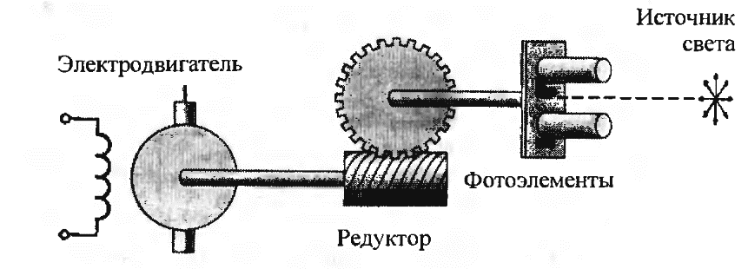
Рис. 5.5 система слежения за источником света

З-1.6. В системах с обратной связью последняя не всегда является отрицательной. Экономическая инфляция, признаком которой служат непрерывно растущие цены, может быть представлена в виде системы с положительной обратной связью, как показано на рис. 5.6. В этой системе сигнал обратной связи складывается со входным сигналом, а результирующий сигнал поступает на вход объекта управления. Это — простая модель инфляционной спирали цены-зарплата. Чтобы стабилизировать систему, введите дополнительные обратные связи, учитывающие, например, законодательное регулирование или регулирование налоговых ставок. Предполагается, что рост зарплаты трудящихся после некоторой временной задержки приводит к росту цен. При каких условиях можно было бы стабилизировать цены путем фальсификации или сокрытия данных о стоимости жизни?
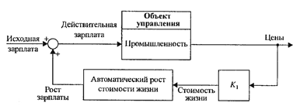
Рис. 5.6 Система с положительной обратной связью
З-1.7. По мере увеличения интенсивности полетов возрастает роль систем управления авиарейсами. Во избежание столкновения самолетов в воздухе разрабатываются системы управления полетами, в основе которых лежит спутниковая навигационная система GPS (Global Positioning System — глобальная система определения положения). GPS дает возможность каждому самолету точно определять свое положение в воздухе на этапе приземления. Приведите вариант функциональной схемы, описывающей, как диспетчер полетов может использовать GPS с целью избежание столкновения самолетов.
З-1.8. Автоматическое управление уровнем воды использовалось на Ближнем Востоке для создания водяных часов. Эти часы находили применение с начала новой эры и до 17-го века. Поясните принцип действия водяных часов и то, как поплавок в качестве элемента обратной связи обеспечивает точность отсчета времени. Изобразите структурную схему системы с обратной связью.
З-1.9. Автоматический поворотный механизм для ветряных мельниц был изобретен Мейкле около 1750 г.
Подобное устройство показано на рис. 5.7. Малое ветряное колесо, установленное под правильным углом к основному колесу, автоматически поворачивает турель навстречу ветру. Передаточное число редуктора составляет порядка 3000 : 1. Проанализируйте действие ветряной мельницы и попытайтесь обнаружить обратную связь, за счет которой основное колесо постоянно поворачивается навстречу ветру.
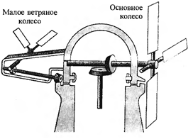
Рис. 5.7 Поворотный механизм ветряной мельницы
З-1.10. Типичным примером системы управления с двумя входами является бытовой смеситель с отдельными кранами для горячей и холодной воды. Он предназначен для получения (1) желаемой температуры воды на выходе и (2) желаемого расхода воды. Изобразите функциональную схему замкнутой системы управления указанными двумя переменными.
З-1.11. В автомобилях используются небольшие компьютеры, позволяющие управлять выбросом выхлопных газов и оптимизировать расход горючего. Система управляемой компьютером инжекции горючего, которая автоматически устанавливает соотношение бензина и воздуха в цилиндрах, позволяет улучшить показатель расхода горючего на километр пути и значительно снизить нежелательный выброс выхлопных газов в окружающую среду. Изобразите функциональную схему данной системы.
З-1.12. На рис. 5.8 показан в разрезе широко распространённый регулятор давления. Желаемое давление устанавливается поворотом откалиброванного винта. Винт сжимает пружину и определяет силу, которая стремится выпрямить диафрагму вверх. Нижняя часть диафрагмы подвергается давлению воды, которое должно регулироваться. Таким образом, перемещение диафрагмы соответствует разности между желаемым и действительным давлением, т. е. диафрагма играет роль компаратора. С диафрагмой соединен клапан, который перемещается в зависимости от разности давлений до тех пор, пока эта разность не станет равна нулю. Изобразите функциональную схему образовавшейся замкнутой системы, в которой регулируемой переменной является давление воды на выходе.

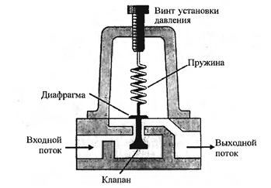
Рис. 5.8 регулятор давления
З-1.13. Модернизация автомобильного стеклоочистителя (дворника) состоит в том. что цикл его работы настраивается в зависимости от интенсивности дождя. Изобразите функциональную схему системы управления работой дворника.

Задачи на синтез систем
Задачи на синтез подразумевают решение проблем, связанных с синтезом систем управления. Сквозная задача на синтез (СЗ) требует применения знаний, полученных при изучении последовательных глав.
СС-1.1. В современных высокоточных металлообрабатывающих станках особые требования предъявляются к системам. обеспечивающим скольжение их стола. Такие системы должны с высокой точностью управлять желаемым перемещением стола, как показано на рис. 5.9 (СС).
Изобразите функциональную схему системы с обратной связью, которая выполняла бы данную задачу. Как показано на рисунке, стол может перемещаться в направлении х.
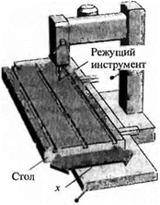
Рис. 5.9 (СС) Станок со скользящим столом
СC-1.2. Дорожная обстановка и шум от транспортных средств, проникающий в кабину автомобиля, приводят к быстрой утомляемости водителя и пассажиров. Разработайте функциональную схему противошумовой системы с обратной связью, которая снижала бы влияние нежелательных шумов. Укажите конкретное устройство, соответствующее каждому блоку.
СC-1.3. Многие автомобили оснащены системой, которая позволяет в результате простого нажатия на кнопку автоматически поддерживать заданную скорость движения. Таким образом, водитель может ехать с ограниченной или экономически выгодной скоростью, не контролируя показания спидометра. Представьте данную систему в виде функциональной схемы.
СC-1.4. На молочных фермах внедряются системы автоматического доения коров. Спроектируйте доильный аппарат, позволяющий доить коров 4-5 раз в день, когда для этого наступает время (момент доения определяется самой коровой). Изобразите функциональную схему такой системы и укажите конкретное устройство, соответствующее каждому блоку.

6 Лабораторный практикум
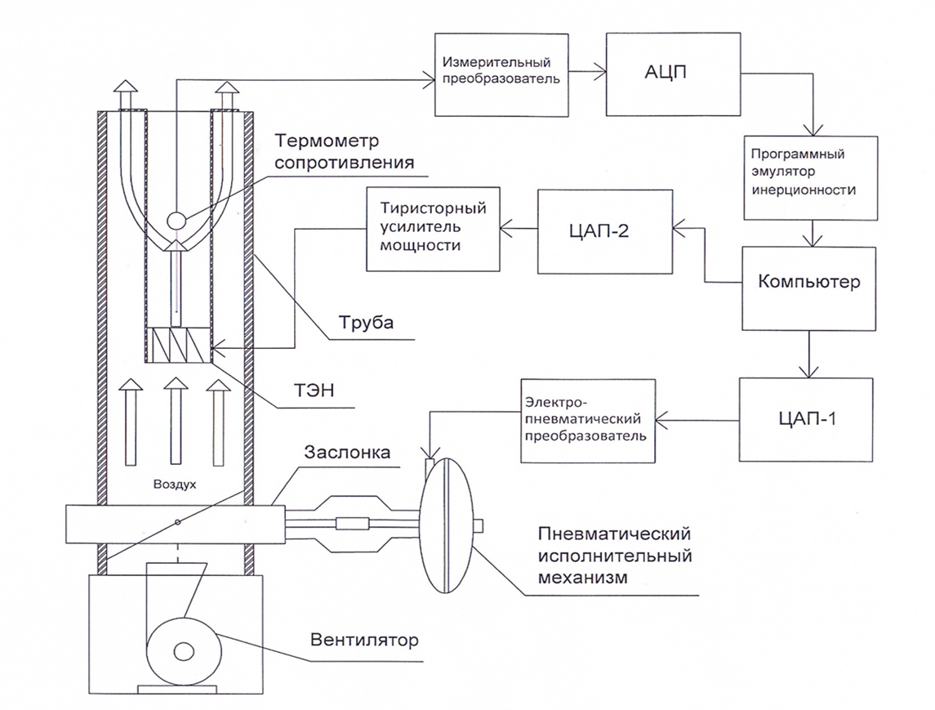
Для проведения лабораторных работ используется экспериментальная установка, схема, которой представлена на рис. 6.1. Установка состоит из вертикально расположенной трубы, по которой при помощи вентилятора пропускается воздух, нагреваемый ТЭНом. Температура воздуха на выходе трубы измеряется при помощи термометра сопротивления с диапазоном измерения -50…200 °С. Управление осуществляется регулированием мощности ТЭНа, а изменение нагрузки – при помощи заслонки, регулирующей количество подаваемого воздуха .
Рис. 6.1 Схема установки
Рассмотрим более подробно работу лабораторной установки. Сигнал от платинового термометра сопротивления поступает на измерительный преобразователь ИПМ 0104, который преобразовывает его в унифицированный сигнал постоянного тока 4...20 мА. Сигнал с измерительного преобразователя поступает на аналогово цифровой преобразователь(АЦП), который преобразует входной аналоговый в цифровой сигнал. Сигнал с АЦП поступает на программный эмулятор инерционности, который служит для имитации изменения инерционности объекта. Далее сигнал поступает на компьютер. В зависимости от температуры с компьютера подается сигнал на цифро-аналоговый преобразователь(АЦП) – 2, который преобразует цифровой сигнал в аналоговый. Аналоговый сигнал с ЦАП-2 поступает на тиристорный усилитель мощности, который регулирует мощность ТЭНа. Помимо управления в данной установке предусмотрена возможность изменения нагрузки. Изменение нагрузки осуществляется путём подачи с компьютера цифрового сигнала на ЦАП-1. Аналоговый сигнал с ЦАП-1 поступает на электропневматический преобразователь, преобразовывающий унифицированный непрерывный сигнал постоянного тока в унифицированный пропорциональный пневматический непрерывный сигнал (величиной 0,2-1кгс/см2.), который поступает на исполнительный механизм.

Лабораторная работа №1
Цель работы: Изучение составных частей лабораторной установки

1. Составные части
1.1 Нагревательный элемент
В качестве нагревательного элемента в установки использовался ТЭН, состоящий из керамической трубы диаметром 60 мм и длиной 200мм, в которой через просверленные отверстия продета спираль. Мощность данной спирали составляет 800 Вт. Крепление нагревательного элемента в центре трубы осуществляется шпильками, которые в свою очередь являются токоведущими частями для подачи напряжения на спираль. Нагревательный элемент в форме трубки позволяет воздуху более эффективно его обтекать.

1.2 Заслонка
Регулирующая заслонка представляет собой цилиндрическую конструкцию, которая состоит из верхнего и нижнего фланцев, одной подвижной решетки и двух неподвижных.
В нижнем фланце проделано квадратное отверстие для подачи воздуха от центробежного вентилятора. В верхнем – сделано отверстие, в которое вставляется труба с уплотнителем.
Элемент, перекрывающий доступ воздуха в верхнюю часть, выполнен в виде подвижной решетки, которая двигается в каркасе сверху и снизу которого расположены неподвижные конструкции решетчатого типа. Подобная конструкция заслонки обеспечивает возможность линейно изменять подачу воздуха. Рабочий ход заслонки от положения «закрыто» до положения «открыто» составляет 12 мм.

1.3 Вентилятор
В установке используется промышленный центробежный вентилятор на базе микромотора УАД 72ф со следующими характеристиками: напряжение питания – 220 В; Производительность$\text{500}{м^{3}}/ч$; частота вращения – 2750/2700 ${\text{мин}}^{−1}$; номинальная мощность – 50.0/70.0 Вт.
Корпус вентилятора выполнен из пластмассы. Основание железное, в котором предусмотрены отверстия для крепления. В них установлены резиновые амортизаторы. Всасывающее отверстие закрыто набором из пластмассовых сеток, что позволяет предотвратить попадание в вентилятор посторонних предметов.

1.4 Термометр сопротивления
Термометр сопротивления — датчик, предназначенный для измерения температуры, сопротивление чувствительного элемента которого зависит от температуры. Один из самых распространенных типов термометров сопротивления — платиновые термометры. Это объясняется тем, что платина имеет высокую стойкость к окислению и значительный температурный коэффициент сопротивления.
Преимущества термометров сопротивления: высокая точность измерений, практически линейная характеристика, возможность исключения влияния изменения сопротивления линий связи на результат измерения при использовании 3-х или 4-х проводной схемы измерений.
Недостатки термометров сопротивления: малый диапазон измерений (по сравнению с термопарами), не могут измерять высокую температуру (по сравнению с термопарами).
При работе с установкой был использовался, представленный на рисунке 6.2 термометр сопротивления Pt-100, поскольку не требуется большой диапазон температур и термометр сопротивления дает более высокую точность измерения, чем термопара.
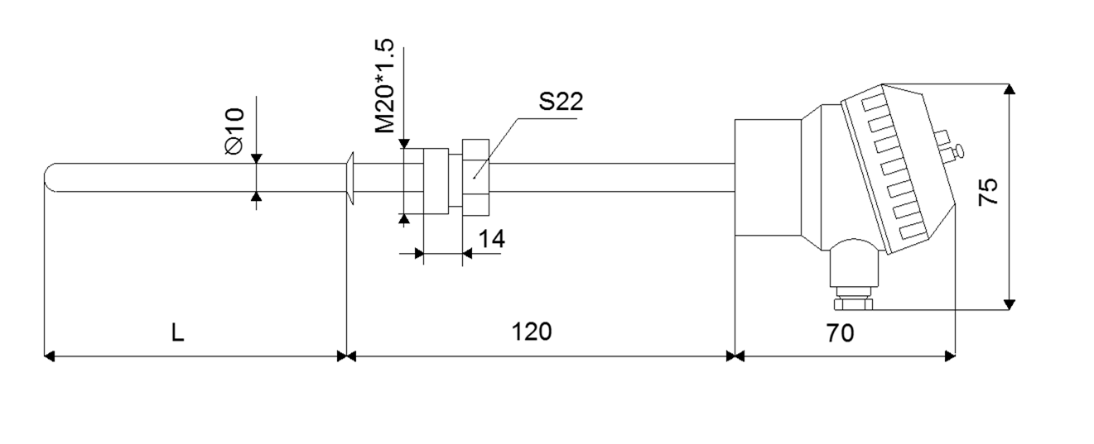
Рис. 6.2 Термометр сопротивления Pt100

1.5 Измерительный преобразователь
Измерительный преобразователь — техническое средство с нормируемыми метрологическими характеристиками, которое служит для преобразования измеряемой величины в другую величину или измерительный сигнал, который крайне удобен для обработки, хранения, дальнейших преобразований, индикации и передачи, однако непосредственно не воспринимаемый оператором.
Классификация измерительных преобразователей по характеру преобразования:
1) Аналоговый измерительный преобразователь — измерительный преобразователь, преобразующий одну аналоговую величину (аналоговый измерительный сигнал) в другую аналоговую величину (измерительный сигнал);
2) Аналого-цифровой измерительный преобразователь — измерительный преобразователь, предназначенный для преобразования аналогового измерительного сигнала в цифровой код; цифро-аналоговый измерительный преобразователь — измерительный преобразователь, предназначенный для преобразования числового кода в аналоговую величину.
Классификация измерительных преобразователей по месту в измерительной цепи:
1) Первичный измерительный преобразователь — измерительный преобразователь, на который непосредственно воздействует измеряемая физическая величина;
2) датчик — конструктивно обособленный первичный измерительный преобразователь;
3) детектор — датчик в области измерений ионизирующих излучений;
4) промежуточный измерительный преобразователь — измерительный преобразователь, занимающий место в измерительной цепи после первичного преобразователя.
По принципу действия измерительные преобразователи делятся на генераторные и параметрические.
В представленной лабораторной установки используется измерительный модульный преобразователь модели ИПМ 0104 со следующими характеристиками: один входной канал, один (4...20 мА) или два (0...5 и 4...20 мА) выходных канала, напряжение питания 24 или 36 В.

1.6 Блок питания на DIN-рейку Овен БП60Б-Д4-24
Одноканальные блоки питания БП60 выполнены по схеме однотактного обратноходового преобразователя напряжения и являются импульсными по принципу действия. Блоки питания так же имеют фильтр радиопомех на входе и гальваническую развязку между входом и выходом.
Выходное напряжение стабилизируется с помощью отрицательной обратной связи.
Особенности: преобразование переменного (постоянного) напряжения в постоянное стабилизированное напряжение, ограничение пускового тока, защита от перенапряжения и импульсных помех на входе, защита от короткого замыкания и перегрева, защита от перегрузки, регулировка выходного напряжения с помощью внутреннего подстроечного резистора в диапазоне ± 8 % от номинального выходного напряжения с сохранением мощности, индикация о наличии напряжения на выходе.
Технические характеристики блока питания БП60: входное напряжение переменного тока от 90 до 264 В, входное напряжение постоянного тока от 110 до 370 В, частота входного переменного напряжения от 47 до 63 Гц, максимальная выходная мощность - 60 Вт, рабочий диапазон температур от –20 до +50 ºC, номинальное выходное напряжение – 24 В.

1.7 Электрические предохранители (Автоматы)
Электрические предохранители (Автоматы) необходимы для автоматического отключения нагрузки от электрической сети при перегрузках в сети или короткого замыкания.
Электрические предохранители снабжены расцепителем – специальным исполнительным механизмом, который непосредственно осуществляет размыкание электрической цепи. Большинство подобных современных устройств имеют электромагнитный и тепловой расцепитель и могут одновременно защитить и от перегрузки сети, и от короткого замыкания.

1.8 Пускатель электромагнитный
Пускатель электромагнитный (магнитный пускатель) — это электромагнитное низковольтное устройство, которое предназначено для пуска и разгона электродвигателя до номинальной скорости, а так же обеспечения его непрерывной работы, отключения питания и защиты электродвигателя от рабочих перегрузок.
Магнитные пускатели имеют магнитную систему, которая состоит из заключенных в пластмассовый корпус якоря и сердечника. Якорь магнитной системы и мостики главных и блокировочных контактов с пружинами собраны траверсе, которая скользит по направляющим верхней части пускателя.
Принцип работы пускателя заключается в следующем: при подаче напряжения на катушку якорь притягивается к сердечнику, нормально-открытые контакты замыкаются, нормально-закрытые размыкаются. При отключении пускателя всё происходит наоборот: под действием возвратных пружин подвижные части возвращаются в исходное положение, при этом главные контакты и нормально-открытые блокконтакты размыкаются, нормально-закрытые блокконтакты замыкаются.

1.9 Тиристорный усилитель мощности
Тиристорный усилитель мощности – это прибор предназначенный для управления мощностью в электронагревателях и других устройствах. В лабораторной установки применяется тиристорный усилитель мощности типа У13Н со следующими характеристиками: напряжение питания, 220 или 380 В., частота тока -50+1; 60+2 Гц., потребляемая мощность не более - 15 В·А., диапазон изменения напряжения питания, -15...+10 В.

1.10 Электропневматический преобразователь
Электропневматический преобразователь – устройство, предназначенное для линейно-пропорционального преобразования электрического сигнала в пневматический.
Принцип действия электропневматического преобразователя основан на методе силовой компенсации, при котором момент, развиваемый катушкой, которая расположена в поле постоянного магнита, пропорциональный входному сигналу, будет компенсироваться моментом силы, развиваемым сильфоном обратной связи.
Принципиальная схема электропневматического преобразователя приведена на рис. 6.3.
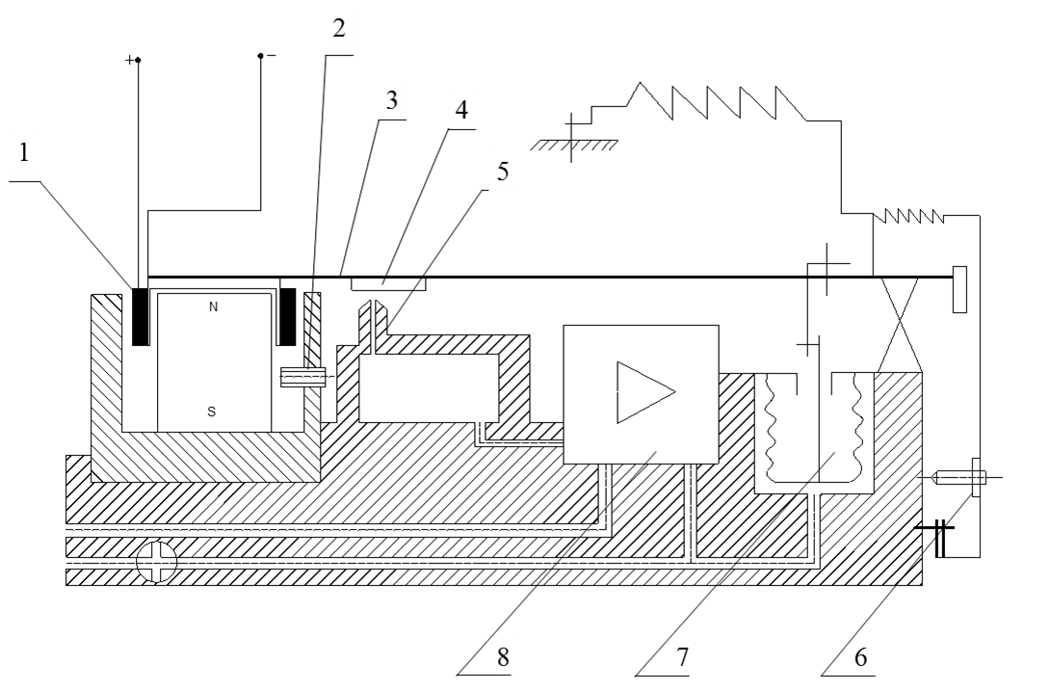
Рис. 5.3 Принципиальная схема электропневматического преобразователя
Магнитное поле, возникающее при прохождении тока через катушку 1, взаимодействует с полем постоянного магнита и развивает усилие, которое прямо пропорционально величине входного тока. Под действием этого усилия рычаг 3, поворачиваясь вокруг упругой опоры, в следствии чего изменяется зазор между соплом 5 и заслонкой 4, что приводит к изменению давления воздуха в управляющей камере усилителя 8 до тех пор, пока его выходное давление через сильфон обратной связи 7 не восстановит равновесия на рычаге. Таким образом, реализуется прямо пропорциональная зависимость между входным токовым сигналом I и выходным давлением Р преобразователя.
Настройка нуля осуществляется вращением винта 6. Шунт 2 необходим для точной настройки диапазона.
В данной лабораторной установки используется электропневматический преобразователь типа EP-P3, выходной пневматический сигнал которого составляет 0,2-1кгс/см2.

1.11 Пневматический исполнительный механизм
Пневматический исполнительный механизм – это устройство, которое служит в качестве исполнительного органа для регулирования температуры, давления и т.д. В нашем случае пневматический исполнительный механизм необходим для имитации нагрузки, путём изменения количества подаваемого воздуха. Схема мембранного исполнительного механизма представлена ниже рисунке 6.4.
Перемещение выходного штока, который соединен с регулирующим органом, в одну сторону осуществляется силой, создаваемой давлением Р, в другую — усилием пружины. Сигнал Р поступает в герметичную мембранную «головку», в которой находится мембрана из прорезиненной ткани толщиной 2-4 мм с жестким центром. Снизу на мембрану давит пружина. В исполнительном механизме давление управляющего воздуха воздействует на мембрану, зажатую по периметру между крышками привода, и создает усилие, которое уравнивается пружиной.
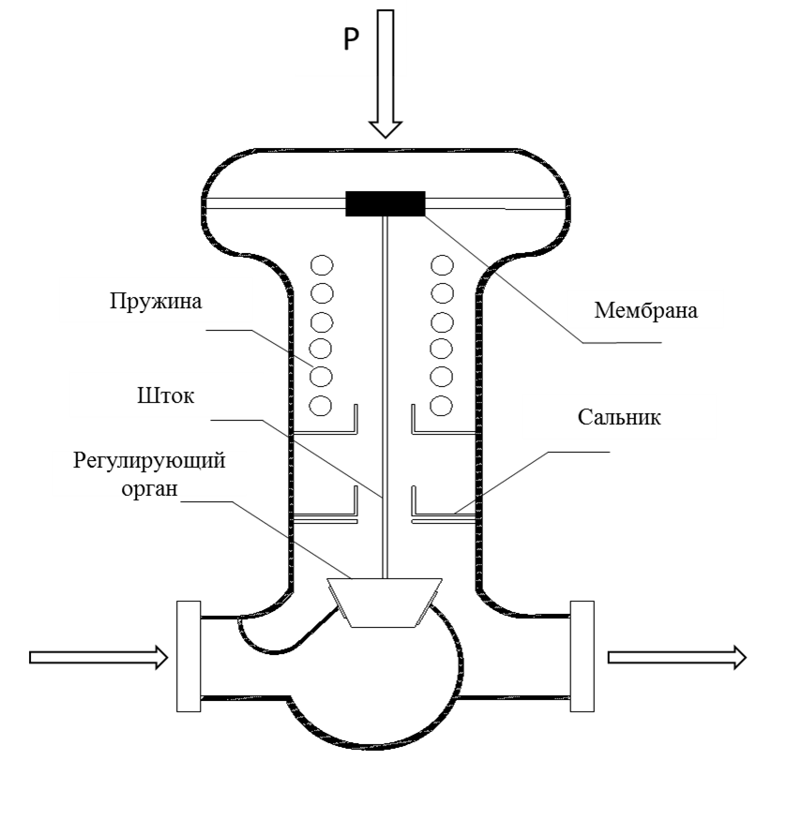
Рис.6.4 Схема мембранного исполнительного механизма

1.12 Многофункциональная плата сбора данных PCI-1710
Плата PCI-1710 является многофункциональной устройством сбора и обработки сигналов, устанавливается на шину PCI. Передовые схемные решения обеспечивают высокое качество и выполнение пяти основных функций измерений и контроля: цифровой ввод, 12-битное аналого- цифровое преобразование, цифро-аналоговое преобразование, счетчик/таймер и цифровой вывод.
Встроенный в плату буфер FIFO, позволяет хранить до 4000 измеренных значений аналого-цифрового преобразования. Микросхема счетчика: 82C54.
На плате PCI-1710 так же присутствует программируемый счетчик, который служит для генерации импульсов запуска аналого-цифрового преобразования.
Основные характеристики плата сбора данных PCI-1710: шесть однопроводных или восемь дифференциальных аналоговых входов, программно управляемый коэффициент усиления каждого канала, 12-битный АЦП с частотой выборки до 100 кГц, встроенный буфер FIFO на 4000 значений, автоматический опрос каналов и установка коэффициента усиления, шестнадцать цифровых входов и шестнадцать цифровых выходов, два 12-битных аналоговых выхода, программно управляемый счетчик и схема запуска.

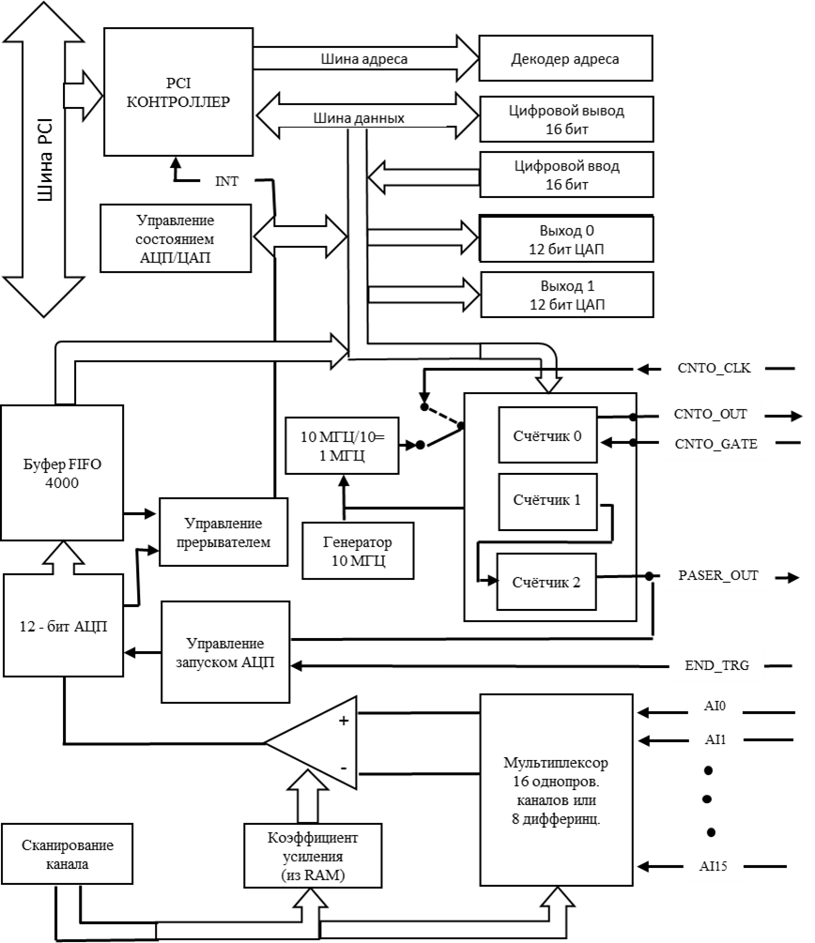
Рис. 6.5 Структурная схема платы PCI-1710

На рис. 6.6 показана схема подключения установки к плате.
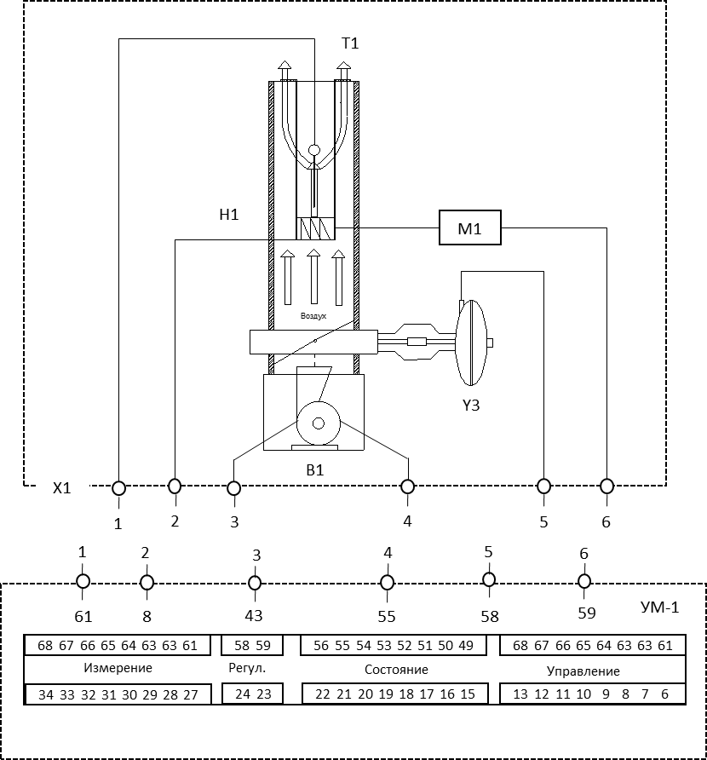
Рис. 6.6 Схема подключения управляющего модуля

В таблице 6.1 приведены характеристики оборудования и аппаратуры.
Таблица 6.1 - Характеристики оборудования и аппаратуры
Поз. | Наименование и тип | Шт. | Характеристики
Т1 | Датчик температуры | 1 | Диапазон измерения 0 – 100;  50-200 °С.
H1 | Нагреватель | 1 | Нихром 0.5 мм2, ~220 В.
Y3 | Клапан регулирующий | 1 | Ход штока 20 мм, Тзакр. = 3 мин.
B1 | Вентилятор | 1 | 1500 об/мин, ~3*127 В.
M1 | Тиристор. усил. мощн. | 1 | Потреб. мощность 15 В*А, ~220 В.

Цепь | Назначение | Поз. | Характеристики
1 | Измерение Твозд. На выходе из устан. | T1 | Измерение от 0 до 45 °С.
2 | Управление нагревателем | H1 | Включение/выключение
3 | Управление вентилятором | B1 | Пуск/стоп
4 | Контроля состояния вентилятора | B1 | Стоит/работает
5 | Регулирование положения клапана | Y3 | 0 – 100 %
6 | Регулирование мощности ТЭНа | M1 | 0 – 10 В.

Для проведения лабораторных работ была создана программа на языке C sharp, которая реализует алгоритмы П, ПИ и ПИД регуляторов.
которая необходима для расчета настроек ПИД регулятора.
Окно программы представлено на рисунке 6.7
Оформите протокол лабораторной работы, который должен содержать:
- Титульный лист;
- Цель работы;
- Структурную схему;
- Схему подключения.
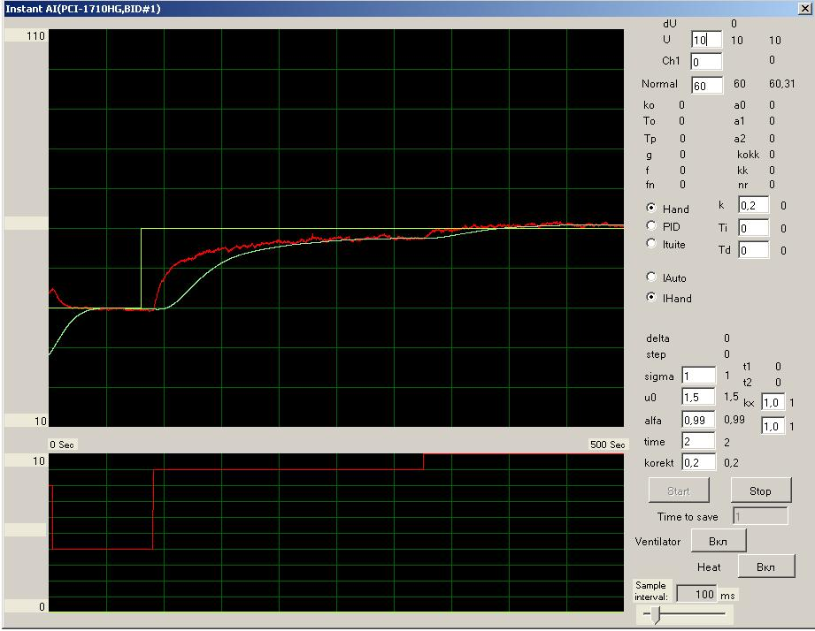
Рис. 6.7 Окно программы

Контрольные вопросы
1. Что используется в качестве нагревательного элемента в установке?
2. Преимущества и недостатки термометра сопротивления?
3. Классификация измерительных преобразователей по характеру преобразования и по месту в измерительной цепи?
4. Принцип действия электропневматического преобразователя?
5. Пневматический исполнительный механизм – это…?
6. Основные характеристики платы сбора данных?

Лабораторная работа №2
Цель работы: Нахождение статической характеристики объекта управления

Порядок выполнения:
1. В окне программы нажать кнопку Start.
2. Нажать кнопку Ventilator.
3. Нажать кнопку Heat. Загорится красная лампочка.
4. В окно U ввести значение 1В.
5. Подождать пока температура объекта установится.
6. Повторить пункты 4 и 5, изменяя напряжение (U) с шагом от 1В до 10В.
7. Выключить установку (п.3, п.2, stop).
8. Выйти из программы.
9. Построить график зависимости температуры T от управляемого воздействия U.
10. Оформите протокол лабораторной работы, который должен содержать:
- Титульный лист;
- Цель работы;
- График статических характеристик.
Контрольные вопросы
1. Типы статических характеристик.
2. Как снимается статическая характеристика.
3. Структура и основные элементы замкнутой системы управления.
4. Фундаментальные принципы управления.

Лабораторная работа №3
Цель работы: Расчет настроек ПИД-регулятора

Порядок выполнения:
1. В окне программы нажать кнопку Start.
2. Нажать кнопку Ventilator.
3. Нажать кнопку Heat. Загорится красная лампочка.
4. В окно U ввести значение ступенчатого значения (вариант задается преподавателем).
5. Получить график переходного процесса.
6. Выключить установку (п.3, п.2, stop).
7. Выйти из программы.
8. Записать файл с расширением sxe. (переходный процесс) на флешку.
9. Распечатать график переходного процесса на бумагу формата А4.
10. Кривую разгона, представленную на рисунке 6.8 аппроксимируем апериодическим звеном первого порядка с запаздыванием методом Ормана.

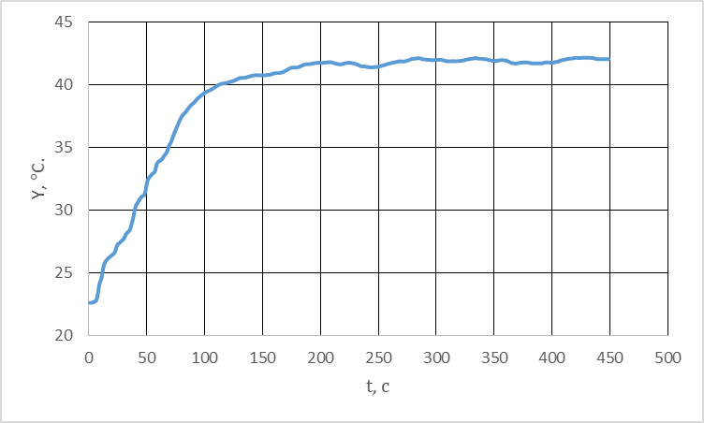
Рис. 6.8 - Кривая разгона
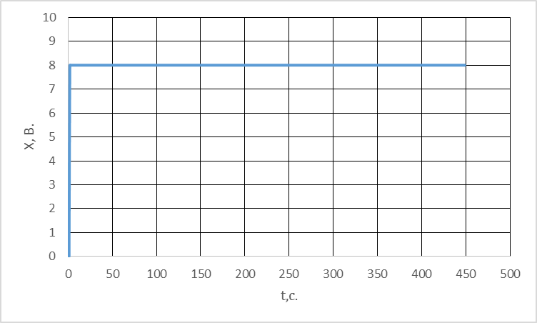
Рис. 6.9 - Ступенчатое воздействие

Где Y – температура Т°С, а X – напряжение U В.
Время, необходимое для расчета времени переходного процесса и времени запаздывания находится при помощи формул (6.1) и (6.2).
$(\text{42-22,5})\text{Δy}∗0\text{.}\text{33}+\text{22}\text{.}5=\text{28}\text{.}\text{93}⇒t_{1}=\text{36}\text{.}2$ (6.1)
$(\text{42-22,5})\text{Δy}∗0\text{.}7+\text{22}\text{.}5=\text{36}\text{.}\text{15}⇒t_{2}=\text{74}\text{.}1$ (6.2)
Коэффициент передачи объекта находится по формуле (5.3).
$\text{K=}\frac{Y}{X}=\frac{\text{42}−\text{22}\text{.}5}{8−0}=2\text{.}\text{43}$ (6.3)
Постоянная времени находится по формуле (5.4), а запаздывание по формуле (5.5).
$\text{T=}1\text{.}\text{25}∗\left(t_{2}−t_{1}\right)=1\text{.}\text{25}∗\left(\text{74}\text{.}1−\text{36}\text{.}2\right)=\text{47}\text{.}\text{37}$ (6.4)
$\text{τ=}0\text{.}5∗\left(3∗t_{1}−t_{2}\right)=0\text{.}5∗\left(3∗\text{36}\text{.}2−\text{74}\text{.}1\right)=\text{17}\text{.}\text{25}$ (6.5)
В итоге получаем передаточную функцию (5.6)
$W\left(s\right)=\frac{2\text{.}\text{43}}{\text{47}\text{.}\text{37}∗\text{S+}1}∗e^{−\text{17}\text{.}\text{25}∗S}$ (6.6)
На основании полученной передаточной функции рассчитываем настройки ПИД регулятора по методу Капеловича, для минимального времени регулирования.
Коэффициент передачи регулятора рассчитывается по формуле (6.7).
$k_{р}=\frac{0\text{.}\text{95}}{{K∗τ}/Т}=\frac{0\text{.}\text{95}}{2\text{.}\text{43}∗\text{17}\text{.}{\text{25}}/{\text{47}}\text{.}\text{37}}=1\text{.}\text{07}$ (6.7)
Время изодрома можно найти по формуле (6.8), а время предварения по формуле (6.9).
$T_{\text{из}}=2\text{.}4∗\text{τ=}2\text{.}4∗\text{17}\text{.}\text{25}=\text{41}\text{.}\text{40}$ (6.8)
$T_{п}=0\text{.}4∗\text{τ=}0\text{.}4∗\text{17}\text{.}\text{25}=6\text{.}\text{90}$ (6.9)
Время интегрирования находится по формуле (5.10), а время дифференцирования по формуле (5.11).
$T_{и}=\frac{T_{\text{из}}}{k_{р}}=\frac{\text{41}\text{.}\text{40}}{1\text{.}\text{07}}=\text{38}\text{.}\text{69}$ (6.10)
$T_{д}{\text{=k}}_{р}∗T_{п}=1\text{.}\text{07}∗6\text{.}\text{90}=7\text{.}\text{38}$ (6.11)

11. Запустить установку (п.1, п.2, п.3).
12. Ввести в окне к Tu и Td собственные коэффициенты передачи, время интегрирования и время дифференцирования.
13. Получить график вывода температуры объекта на задание.
14. Выключить установку (п.6, п.7).
15. Записать файл с расширением exсel.
16. Распечатать график вывода температуры объекта на задание.
17. Оформите протокол лабораторной работы, который должен содержать:
- Титульный лист;
- Цель работы;
- График переходного процесса;
- Расчетные формулы;
- График переходного процесса в замкнутой системе регулирования.
Контрольные вопросы.
  - Типы динамических характеристик.
  - Порядок обработки.
  - Уравнение работы и передаточная функция усилительного звена.
  - Уравнение работы и передаточная функция интегрирующего звена.
  - Уравнение работы и передаточная функция дифференцирующего звена.
  - Уравнение работы и передаточная функция апериодического звена.
  - Уравнение работы и передаточная функция колебательного звена.
  - Уравнение работы и передаточная функция запаздывающего звена.
  - Время интегрирования.
  - Время дифференцирования.

Лабораторная работа №4
Цель работы: Оценка качества систем управления с ПИД-регулятором

1. По графику найти прямые оценки качества переходных процессов, показанные на рис. 6.10, по следующим формулам:

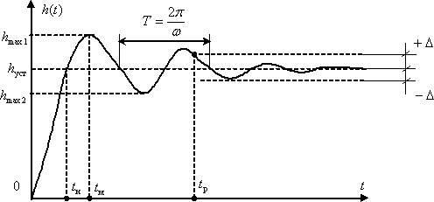
Рис. 6.10 – Оценка качества систем управления
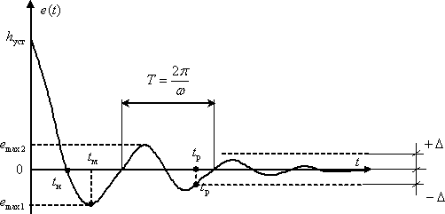
Рис. 6.11 – Оценка качества систем управления
tp– минимальное время, по истечении которого регулируемая величина будет оставаться близкой к установившемуся значению с заданной точностью –
$\left|h(t)−h_{\text{уст}}\right|≤\text{Δ,Δ=}$.
∆ предварительно задается в процентах от установившегося значения hуст, где нет определенных требований – принимают ∆%=5%.
σ – перерегулирование – максимальное отклонение от установившегося значения, выраженное в относительных единицах или процентах –
$\text{σ=}\frac{h_{\text{max1}}−h_{\text{уст}}}{h_{\text{уст}}}\text{100}$ или $\text{σ=}\frac{\left|e_{\text{max1}}\right|}{e(0)}\text{100}=\frac{\left|e_{\text{max1}}\right|}{h_{\text{уст}}}\text{100}$.
Обычно требования по перерегулированию составляют $σ≈\text{10}÷\text{30}$, иногда к качеству процессов может быть предъявлено требование $\text{σ=}0$, на пример в системах позиционирования манипуляторов промышленных роботов.
ω– частота колебаний –$\text{ω=}\frac{2π}{T}$,
где T– период колебаний для колебательных процессов.
N – это число полных колебаний, которое имеет h(t) или e(t) за время регулирования tp, обычные требования по числу колебаний $N≈1÷2$, в некоторых системах накладывают ограничение на колебательность $\text{N=}0$, на пример, в системах с существенным люфтом в механических передачах.
tM– время достижения первого максимума.
tk– время нарастания переходного процесса, время от начала переходного процесса до момента первого пересечения графиком линии установившегося значения.
k– декремент затухания, равный отношению модулей двух смежных перерегулирований –
$\text{k=}\frac{\left|h_{\text{max1}}−h_{\text{уст}}\right|}{\left|h_{\text{max2}}−h_{\text{уст}}\right|}$

2. Найти прямые оценки.
3. Оформите протокол лабораторной работы, который должен содержать:
- Титульный лист;
- Цель работы;
- График переходного процесса;
- Расчетные формулы оценки качества системы автоматического регулирования.

Контрольные вопросы.
    - Уравнение работы П-регулятора.
    - Уравнение работы ПИ-регулятора.
    - Уравнение работы ПИД-регулятора.
    - График переходного процесса П-регулятора.
    - График переходного процесса ПИ-регулятора.
    - График переходного процесса ПИД-регулятора.
    - Статическая характеристика 2-х позиционных регуляторов.
    - Статическая характеристика 3-х позиционных регуляторов.
    - Показатели качества переходного процесса.
Библиографический список

1. Ерофеева, Е.В. Системы управления химико-технологическими процессами [Электронный ресурс] : учеб.-метод. пособие / Е.В. Ерофеева, Б.А. Головушкин. — Электрон. дан. — Иваново : ИГХТУ, 2009. — 40 с. — Режим доступа: https://e.lanbook.com/book/4467. — Загл. с экрана.

2. Гаврилов, А.Н. Системы управления химико-технологическими процессами. В 2 ч. Ч. 1 [Электронный ресурс] : учеб. пособие / А.Н. Гаврилов, Ю.В. Пятаков. — Электрон. дан. — Воронеж : ВГУИТ, 2014. — 220 с. — Режим доступа: https://e.lanbook.com/book/72909. — Загл. с экрана.

3. Кулаков М.В. Технологические измерения и приборы для химических производств. Учебн. для вузов. 4-е изд. М.: Машиностроение, 2008.

4. ГОСТ Р 52931-2008 Приборы контроля и регулирования технологических процессов. Общие технические условия.

5. Автоматическое управление в химической промышленности. Учебник для ВУЗов/ Под ред. Е.Г. Дудникова. – М.: Химия, 1987. - 368 с.

6. Теория систем автоматического управления [Текст] / В. А. Бесекерский, Е. П. Попов. - СПб. : Профессия, 2007. - 749 с.

7. Современные системы управления /Р. Дорф, Р. Бишоп. Пер. с англ. Б. И. Копылова. –М.: Лаборатория базовых знаний, 2002. – 832 с.

Учебно-методическое издание

АВТОМАТИКА

Учебно-методическое пособие по курсу

Составители:
Вент Д.П.,
Предместьин В.Р.,

Издано на средства авторов
Компьютерная верстка:___
Редактор: Туманова Е.М.
Подписано в печать Формат 60х84 1/16.
Бумага «SvetoCopy». Отпечатано на ризографе.
Усл.печ.л. 1,63. Уч.-изд.л. 0,56.
Тираж 50 экз. Заказ №

ФГБОУ ВО Российский химико-технологический университет им.Д.И.Менделеева
Новомосковский институт (филиал). Издательский центр
Адрес университета:125047, Москва, Миусская площадь пл.,9
Адрес института:301665 Новомосковск, Тульской обл., ул. Дружбы, 8

